研究报告

Research Report

**水稻中microRNA介导的基因沉默相关SNP的研究**

黄飘飘　李俊彦　张大兵*

上海交通大学生命科学技术学院，上海，200240

*通讯作者，zhangdb@sjtu.edu.cn

**摘**　**要**　miRNA是重要的调节因子，在植物的生长发育和抗逆性中扮演不可替代的角色。和miRNA介导的基因沉默相关的单核苷酸多态性(SNP)可能导致非常严重的植物农艺性状改变。为了进一步了解在miRNA和其靶基因上的进化压力以及SNP如何通过影响miRNA和靶基因对的互补模式从而影响miRNA相关的性状，我们进行了针对miRNA介导的调节的全基因组SNP的研究，并且分析了这些SNP对miRNA和靶基因互补模式以及相关性状的影响。我们发现pre-miRNA上SNP的密度比基因间隔区和外显子区域都要低，这和miRNA是植物中主要调控因子的角色相符。对比成熟的保守miRNA和非保守miRNA发现，两者的SNP分布并不相同，暗示了两者各位点上的进化压力不同；而对比成熟的保守miRNA和其相应的靶基因结合位点，则发现它们之间SNP分布有相关性，这也支持了miRNA和相应靶基因结合位点的共同进化的观点。在本研究中，我们将单倍型分析拓展成联合互补模式分析从而可以应用在miRNA和其结合位点上，并且我们找到了两个靶基因的结合位点上携带有两个可能对miRNA介导的调节产生重要影响的SNP，但是并没有发现这些SNP给水稻带来显著的形状变化。本研究是全基因组分析SNP对miRNA和靶基因相互作用的全新尝试，可能加深甚至改变我们对miRNA介导的基因沉默机理的理解以及SNP给miRNA和靶基因互作带来的影响。

**关键词**　水稻,microRNA,单核苷酸多态性,互补性,性状改变

**Investigation of SNPs involved in rice miRNA-mediated gene silencing**

Huang Piaopiao　Li Junyan　Zhang Dabing*

School of Life Sciences and Biotechnology, Shanghai Jiao Tong University, Shanghai, 200240

* Corresponding author, zhangdb@sjtu.edu.cn

**Abstract**　MiRNAs are key regulators and play inevitable role in plant growth, development and stress tolerance. Single nucleotide polymorphisms (SNPs) that are involved in miRNA-mediated gene silencing might cause serious changes to plant agronomic traits. To further understand the evolutionary pressure imposed on miRNAs and their targets as well as how SNPs could affect the complementarity of miRNA:target pairs and further bring changes to miRNA-involved phenotypes, we performed a genome-wide scan of SNPs involved in miRNA-mediated regulation, and analyzed their effects on miRNA:target complementarity and related phenotypes. We found that SNP density of pre-miRNAs was lower than both intergenic regions and exons, consistent with their established roles as master regulators in many genetic pathways. And comparison between conserved mature miRNAs and non-conserved mature miRNAs showed the SNP distributions were rather different, implying the differential selection pressure upon them; while comparison between conserved mature miRNAs and their binding sites showed similar SNP distribution, and this supported the co-evolution of miRNAs and their binding sites of cognate targets. In this study, we extended haplotype analysis into combined complementarity pattern analysis to apply on miRNA:target pairs, and found two target genes carrying SNPs which potentially may bring great changes to miRNA-mediated regulation, but we didn’t find obvious phenotypical changes for these SNPs. This study provided a new attempt of analyzing genome-wide SNPs on miRNA:target interactions, and might change and deepen our understand of the mechanism of miRNA-mediated gene silencing and the effects of SNPs on the miRNA:target interaction.

**Keywords**　Rice, microRNA, SNP, complementarity, phenotypical change

单核苷酸多态性(single nucleotide polymorphisms, SNPs), 就是一段基因组序列在群体中发生的单一碱基变异 (Arai-Kichise et al., 2011)，因为拥有在大多数物种中数量多、分布广泛并且能够被用于高通量和超高通量自动测序等特点而迅速成为植物分子遗传学最普及的分子标记 (Mammadov et al., 2012; Arai-Kichise et al. 2011) 。SNP也因此被广泛应用在分子标记辅助育种、数量性状位点分析和基因组关联分析提供了 (Jena and Mackill, 2008) 。

近些年，二代测序技术的应用(next-generation sequencing, NGS) 在被用在很多物种中并且鉴定出大量SNP，包括人 (Lee et al., 2008)，水稻 (Huang et al., 2012; Xu et al., 2012; Alexandrov et al., 2015) ，玉米 (Chia et al., 2012; Lai et al., 2010) ，大豆 (Lam et al., 2010) ，拟南芥 (Atwell et al., 2010) 等。全基因组分析发现SNP在不同的基因组区间的分布并不均匀， 在保守性比较高的区段比如编码区和调控因子等功能区段则会有较少的SNP (Castle, 2011; Yamamoto et al., 2010) 。比如在研究水稻驯化过程中，发现水稻落粒性的丢失是由*qSH1*(第一号染色体上的落粒性数量性状)上的一个SNP导致的。

miRNA是一类源自内源位点的非编码小RNA。这些miRNA基因会转录成能够自我配对的初级转录本pri-miRNA (primary miRNA) ，随后pri-miRNA会被剪切成为前体RNA (pre-miRNA) 。Pre-miRNA会再次被剪切产生一个大约21 nt的二聚体。其中一条 miRNA链将装入AGO蛋白形成RNA诱导沉默复合体 (RNA-induced silencing complex, RISC)，这条装入AGO蛋白的单链被称为成熟miRNA，是通过互补性以引导RISC识别到靶基因的miRNA结合位点并进行基因沉默。植物中miRNA介导的基因沉默主要是通过转录本剪切进行调控的。

研究人员普遍认为，在植物中，miRNA和其靶基因具有高度互补性，而这种高度互补性则称为如今很多预测miRNA靶基因的生信软件的基础，其中使用比较广泛的是网页版的 psRNATarget (Plant Small RNA Target Analysis Server) (Dai and Zhao, 2011)。但是预测而得的很多靶基因，其生物意义并没有保证。除了生物信息方法，近年来，研究人员开发了一些方法验证真正的靶基因，比如过表达miRNA，抗miRNA (miRNA-resistant)的靶基因，5’-RACE和降解组测序等 (Li et al., 2014)。植物miRNA对靶基因识别有很复杂的机制，所以生物信息的预测方式可能会产生并不能被相关miRNA作用的基因 (Li et al., 2014)，因此如何筛选掉其中的假阳性结果仍有待研究。

miRNA (microRNA)是植物生长发育过程中非常重要的调节物而且往往会调控那些本身就是调节物的靶基因，例如转录因子。已经有研究报导在miRNA介导基因沉默中相关的SNP会引起农艺性状变异。在水稻中，osa-miR156调控的OsSPL14 (SOUAMOSA PROMOTER BINDING PROTEIN-LIKE 14)的结合位点中出现一个SNP干扰了miRNA的调控，进而导致了一个分孽数减少、抗倒伏能力增强并且产量提升的“理想”植株 (Jiao et al., 2010) 。而在大麦中，SNP干扰了miR172和其靶基因HvAP2的相互作用从而引进了大麦花序中穗状花序密度的变异 (Houston et al., 2013) 。

近些年研究人员投入很多的精力研究蛋白编码基因中的SNP，然而也有开展一些针对水稻 (Liu et al., 2013; Liu et al., 2015) 和拟南芥 (Ehrenreich et al., 2008) 的miRNA相关的SNP研究。这些研究主要关注的是SNP对miRNA结构稳定性和靶基因的改变以及miRNA进化的影响，并且发现在pre-miRNA茎部的SNP会改变pre-miRNA折叠成二级结构的能量从而可能影响到成熟miRNA的产生，以及公认的和水稻驯化相关的miRNA比其他miRNA上的SNP密度更低暗示了水稻miRNA经历了自然或者人工选择。然而SNP如何影响植物miRNA和其相应靶基因之间的互作，进而改变农艺性状，仍未被研究。

最近，3K水稻基因组项目对3 000多种水稻品种进行测序并且产生了上百万基因组片段 (3K R.G.P., 2014) 。同时通过比对这些序列鉴定出来数量极其众多的SNP (Alexandrov et al., 2015)，其中包括一些稀有的三个甚至四个等位基因的SNP。如此丰富的SNP资源正好为本研究的全基因组miRNA介导调节相关SNP的研究提供助力。因为SNP能够反应不同水稻品系基因组的变异，所以SNP可以用以研究水稻品系间miRNA介导的调节过程变异和该变异对水稻品系表型的影响。基于3K水稻项目的SNP，我们研究了在miRBase (Kozomara and Griffiths-Jones, 2014)收集的水稻miRNA和预测的靶基因上的SNP分布以及SNP对水稻中miRNA和靶基因互作的可能影响。进一步对miRNA和靶基因互作变异与相应表型差异的关系进行了分析。

**1结果与分析**

**1.1 水稻全部miRNA的SNP密度分析**

SNP密度，也就是SNP数量除以相应基因组区段长度，能够反应该基因组区间的选择压力。其选择压力越大，则其上的SNP密度越低 (Chen and Rajewsky, 2006) ，反之亦然。因为miRNA是功能基因组元件并且是主要调节物，相比于基因间隔区和外显子，它们会经历不同的选择压力 (Saunders et al., 2006) 。为了研究这个问题，我们从Rice SNP-Seek Database (3K水稻基因组项目， *snp-seek.irri.org/*)搜索了miRBase.org中所有pre-miRNA上的SNP。并且在水稻基因组中随机选择了长度为150碱基对长度的基因间隔区 (intergenic region)片段和外显子 (exon)片段作为对照。

正如所预期的，pre-miRNA和外显子上的SNP密度比基因间隔区的更低。对于pre-miRNA，在SNP密度达到0.03-0.04范围之前，基因组片段的百分比随着SNP密度的增加而增加，而在超过0.04之后逐渐下降 (图1)。在本研究所取样的外显子也显示了类似的趋势，只是相应的基因组片段百分比最高值是在SNP密度为0.02-0.03区间达到 (图2)。然而，基因间隔区中则没有展现出类似的趋势 (图3)。通过分别比较三图中落在0-0.10、 0-0.08 和 0-0.05区间片段的百分比，可以很明显看出落在相应区间的pre-miRNA比例多余外显子，而外显子的比例则多余基因间隔区 (图1-3)。这显示了相较于外显子和基因间隔区，pre-miRNA经过了更加严格的进化选择，而这结果也和miRNA是很多调节通路的主要调节因子的角色一致。

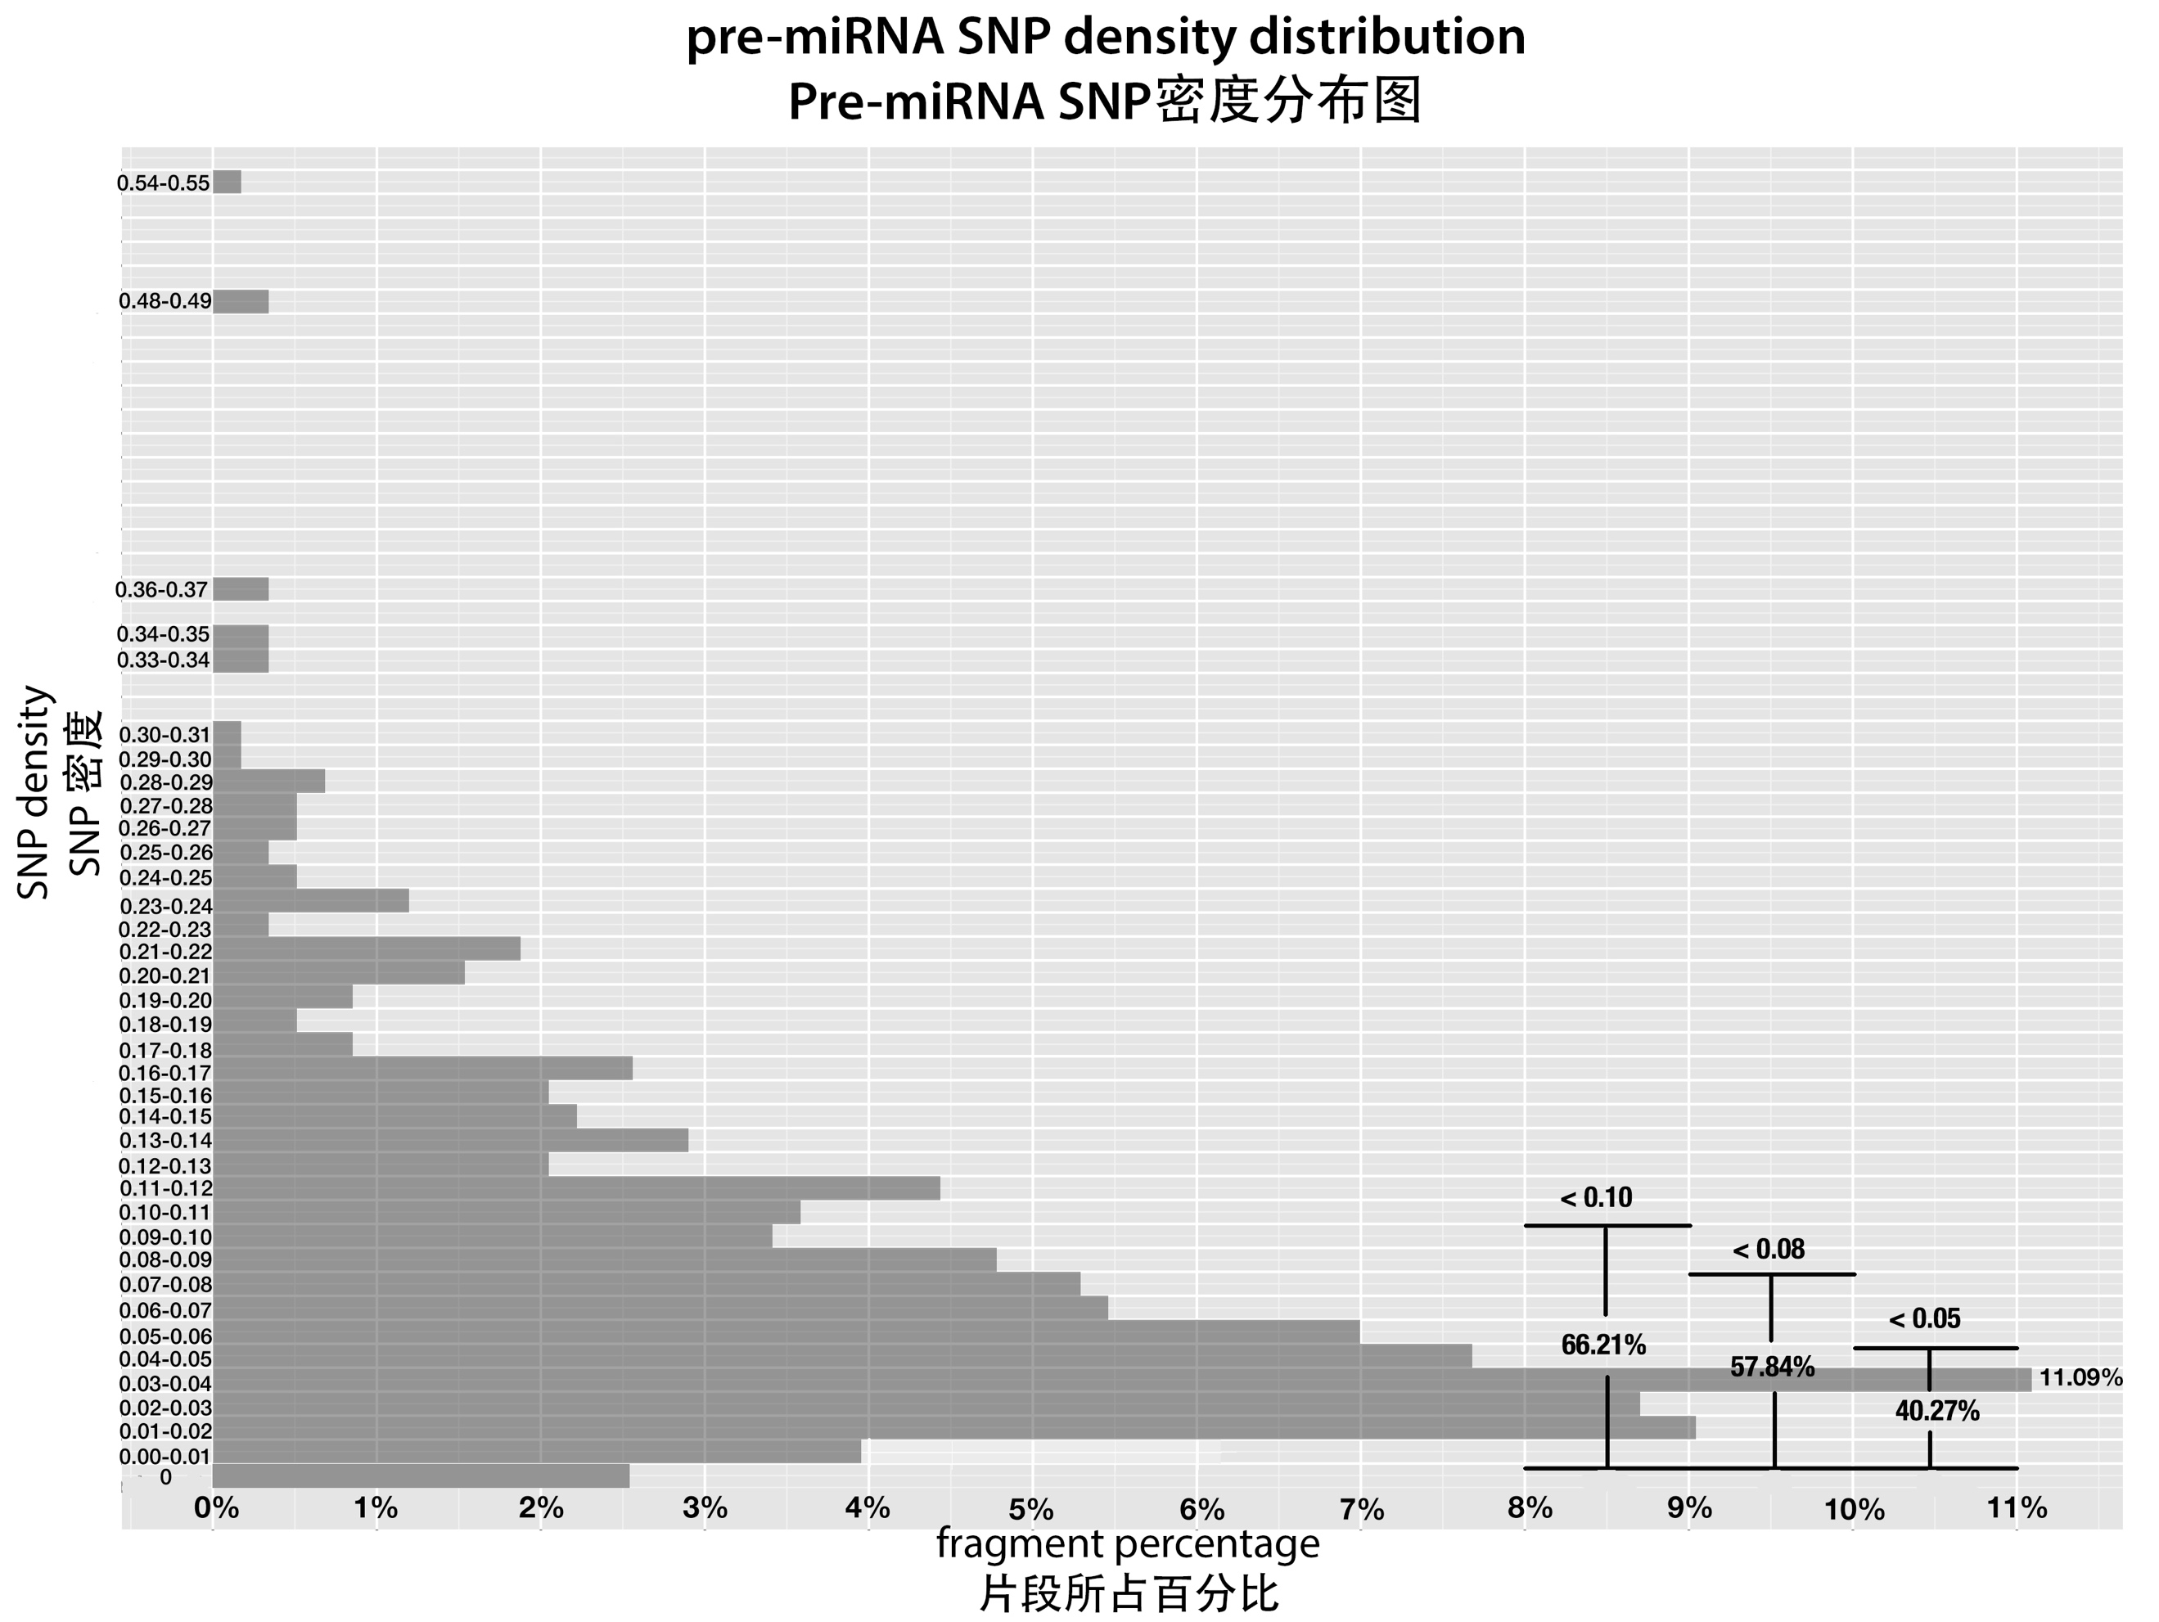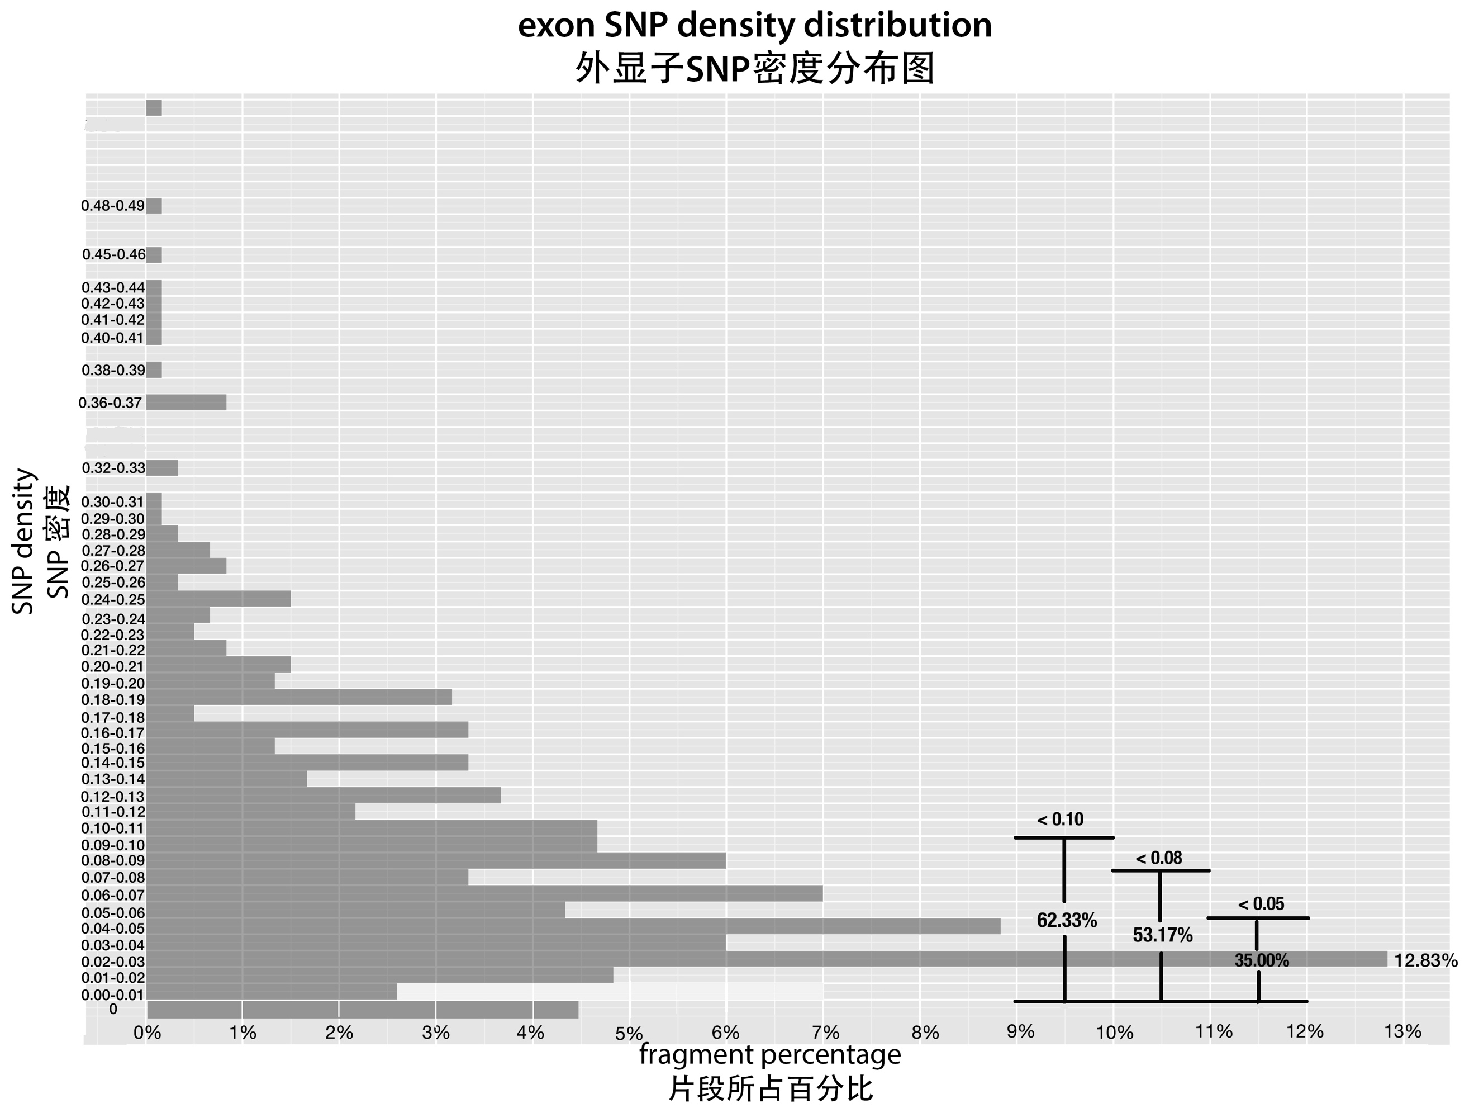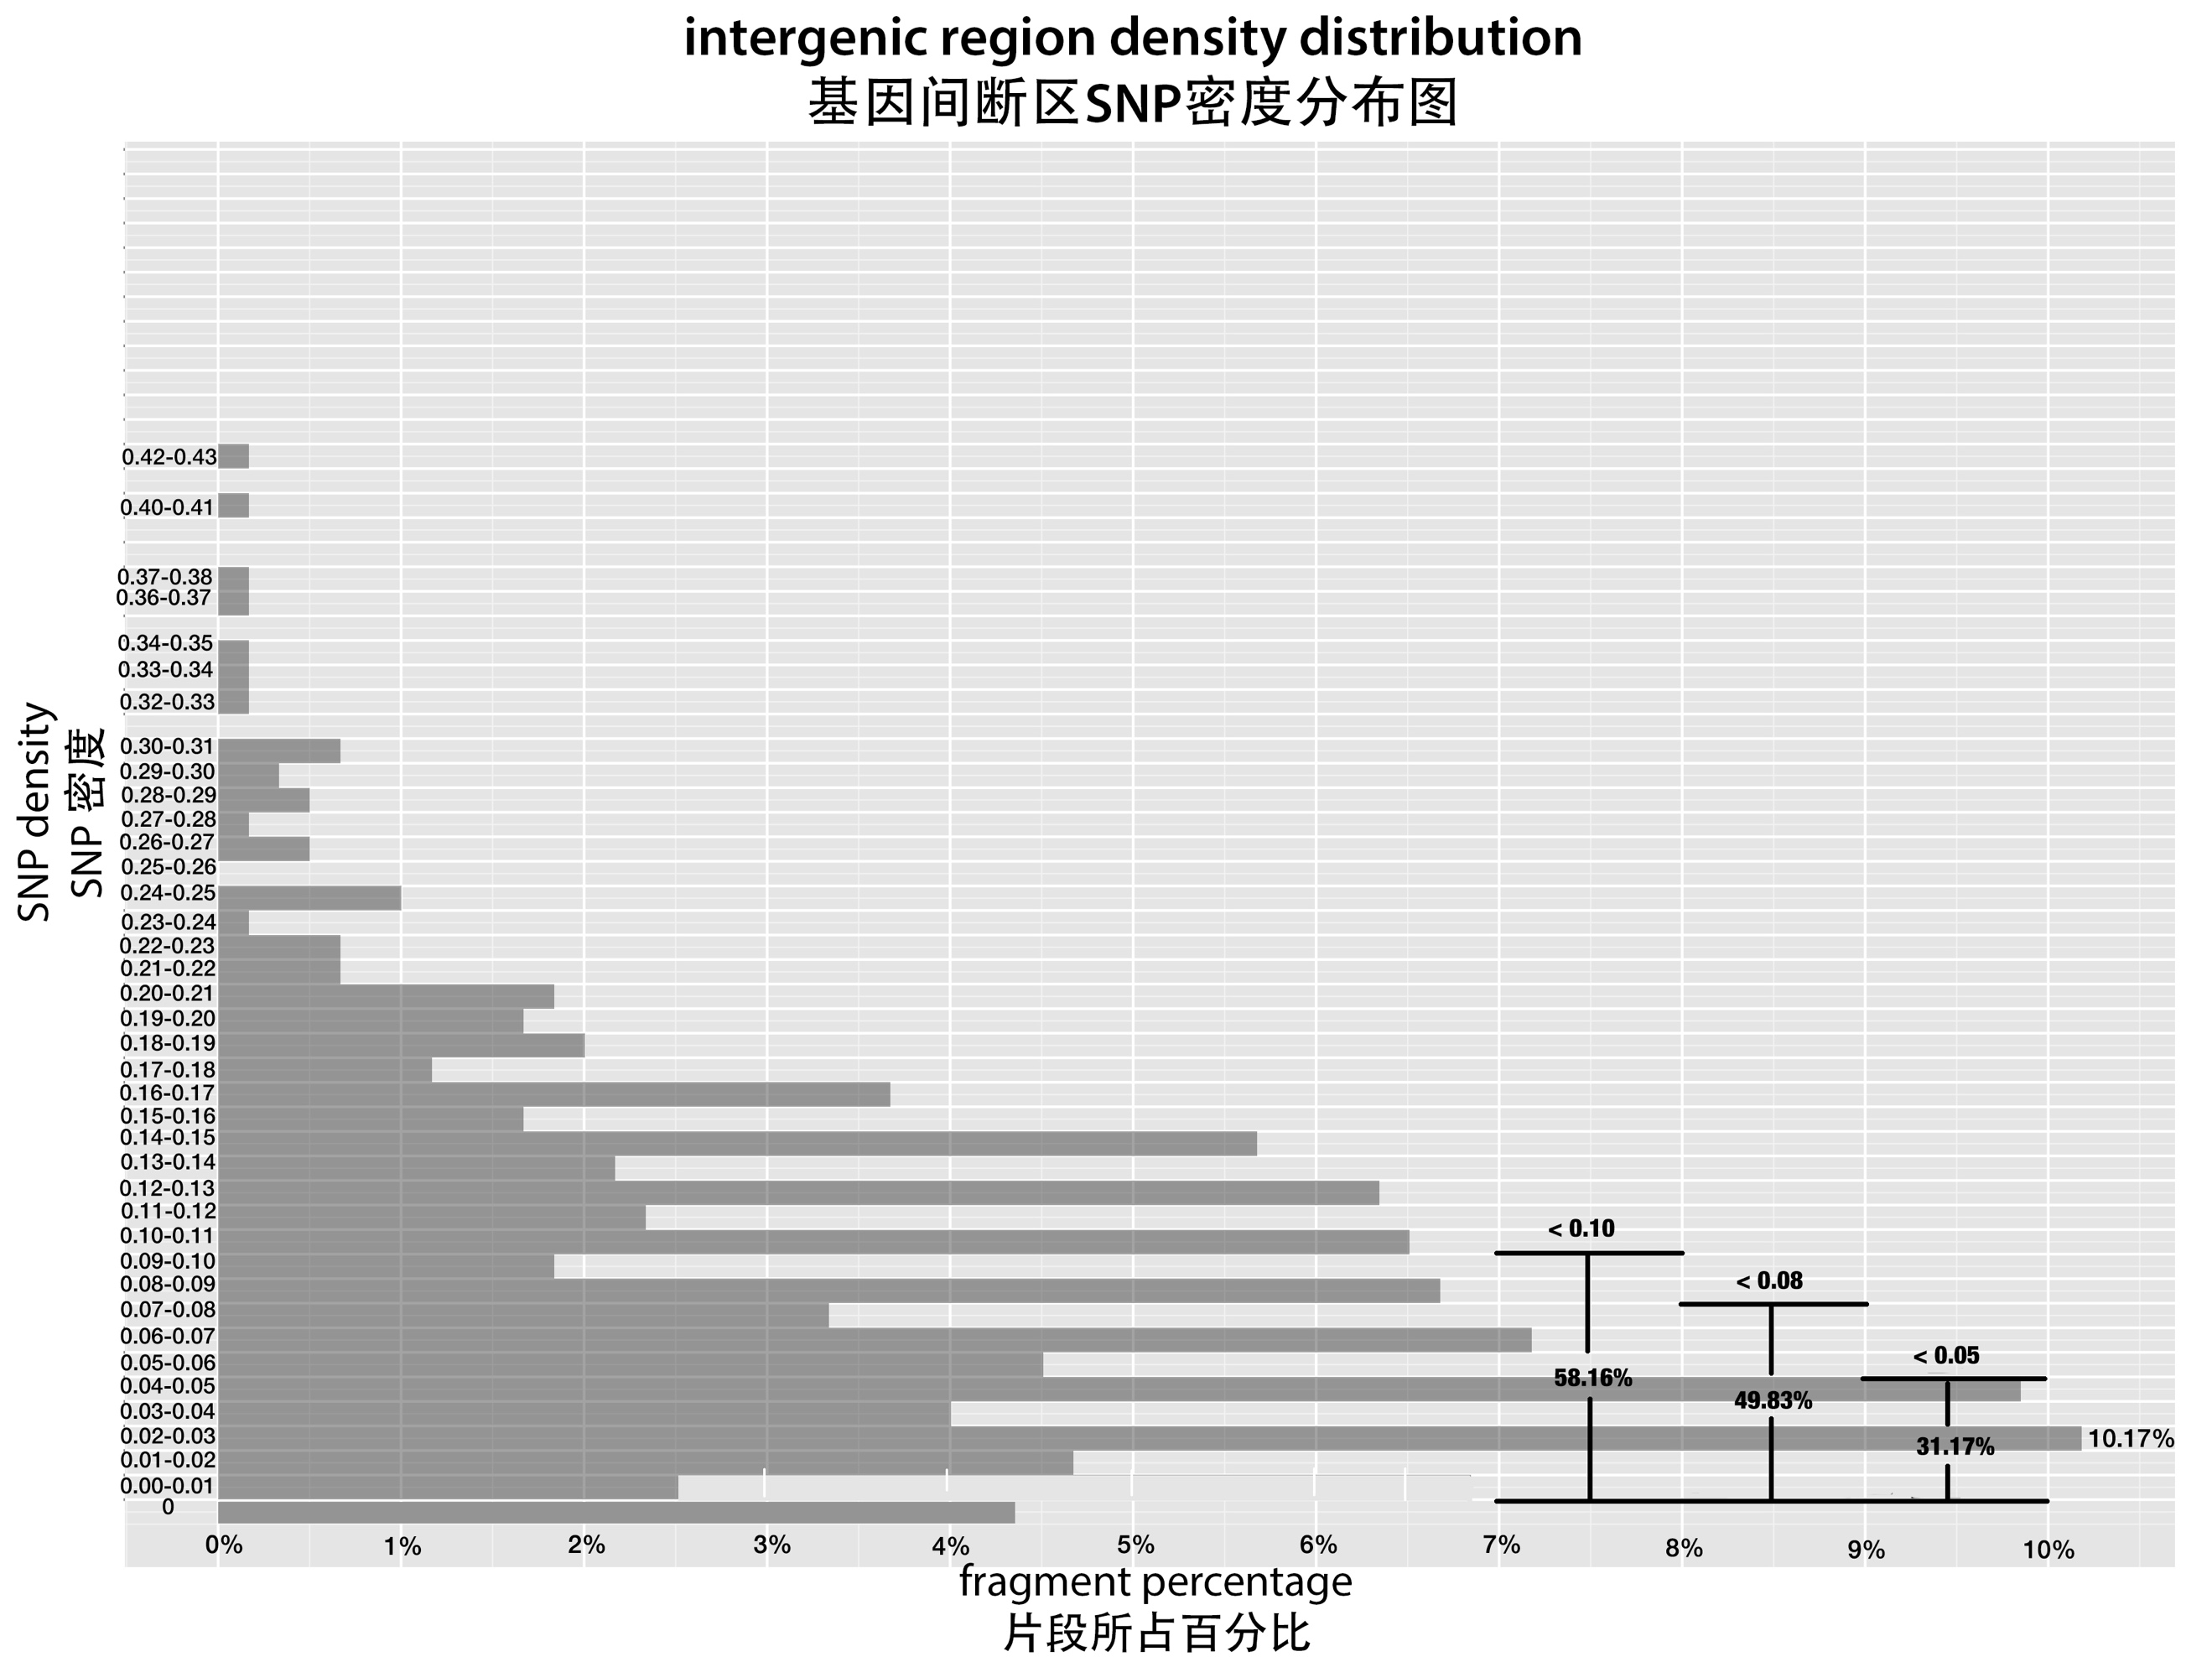

图1-3 水稻pre-miRNA、外显子和基因间隔区的SNP密度

注: 其中，SNP密度是SNP的数量除以相应基因组区段的长度。而X坐标则是SNP密度落在相应区间的基因片段百分比

Figure 1-3 SNP density of pre-miRNAs, exon regions and intergenic regions in rice.

Note: SNP density is the division of SNP number by the length of the genetic region. And x-axis corresponds to the percentage of fragments that have SNP density at the given range.

由于进化上的保守性不同 (Jones-Rhoades, 2011; Fahlgren et al., 2010; Rajagopalan et al., 2006) ，水稻中保守的miRNA上的SNP密度应该会比非保守的miRNA上的更低。在图4中，通过分别比较落在0-0.10, 0-0.08 和0-0.05区间的比例，可以发现相较于非保守的miRNA，大部分的保守miRNA都聚集在比较低的SNP密度区间中。结果和预期的一样。

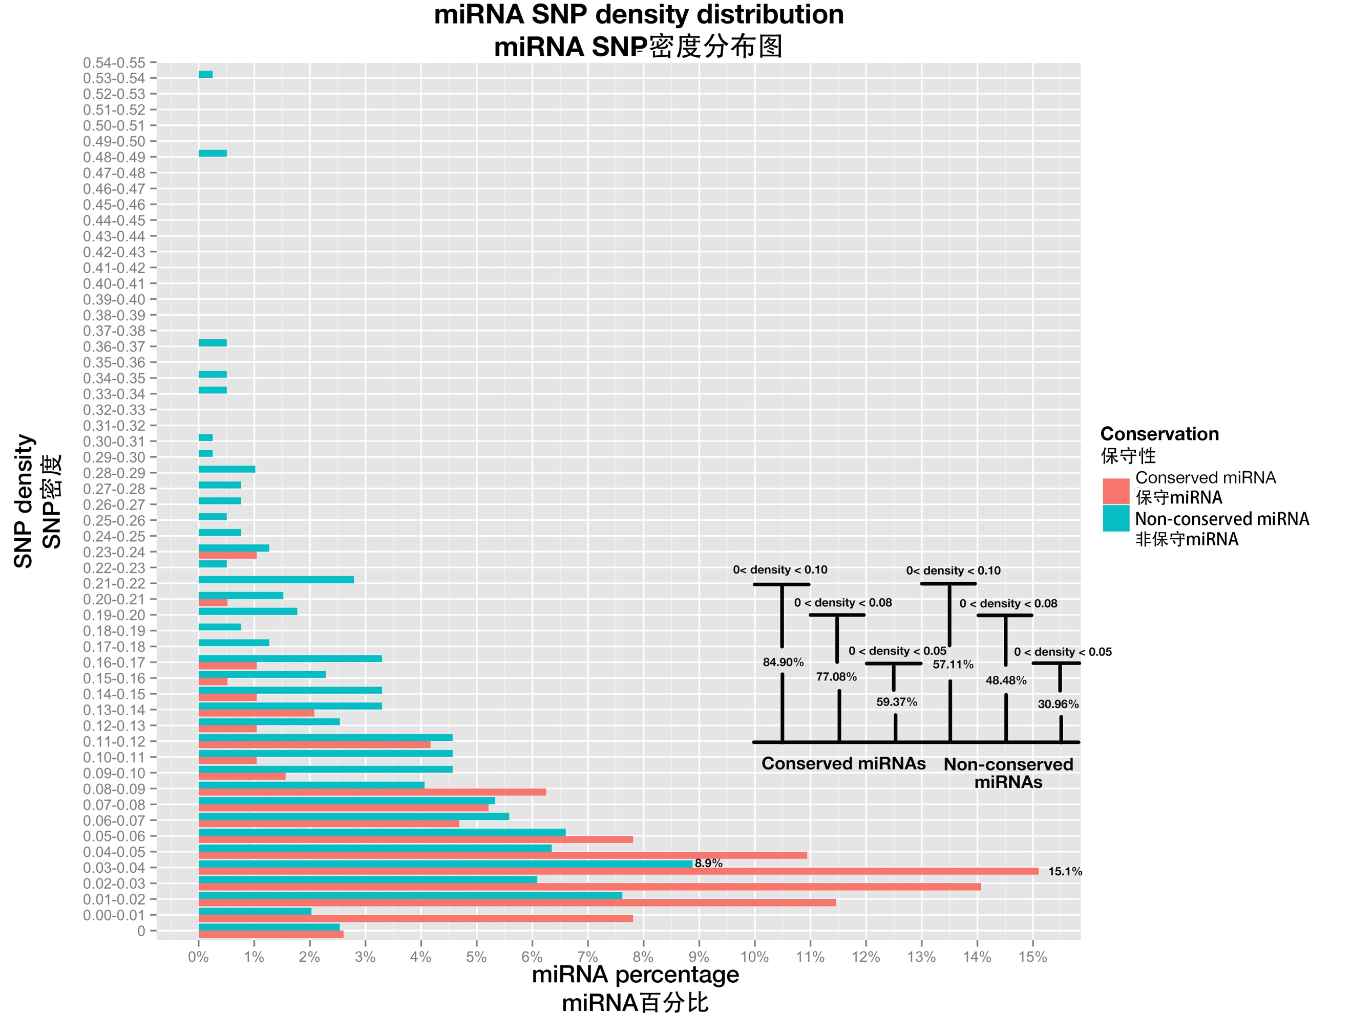

图4 pre-miRNA的SNP密度分布图，其中保守miRNA以红色标明，非保守miRNA则以蓝色标明

注: 右下方的条形图是SNP密度分别低于0-0.10, 0-0.08 和0-0.05的miRNA比例。

Figure 4 miRNA SNP density distribution of pre-miRNAs, both conserved miRNAs (in red color) and non-conserved miRNAs (blue color).

Note: Bar plot on the bottom right shows the percentage of miRNAs whose SNP densities are below 0.10, 0.08 and 0.05, for conserved and non-conserved miRNAs respectively.

**1.2成熟的保守miRNA和非保守miRNA上各位点SNP频率分布是不同的**

植物miRNA对不同的靶标基因其调节效率有差异，而这差异归因于它们的互补模式的不同，当然这互补模式是由成熟miRNA和所对应的靶标位点共同决定的。此外，已有证据指明成熟miRNA的21个碱基位点在基因识别和沉默中所起的作用是有差别的 (Liu et al., 2014) ，因为在一些位点上的突变会导致基因沉默调节实效而其它位点上的则不会有明显的影响 (Fahlgren et al., 2010; Mallory et al., 2004; Parizotto et al., 2004) 。这种差异也可以用每个位点的SNP频率的差异性来反应出来（本研究中某位点的SNP频率定义为在 该位点出现SNP的miRNA占总的miRNA数量的比例）。更低的SNP频率暗示此位点经受了更大的选择压力。因此，对于成熟miRNA每一个位点进行全体的SNP频率分析可能进一步揭示它们在沉默中所起到的差异性作用。

因为大多数的miRNA都是21 nt的长度，所以本研究主要关注1-21位点上的分析。通过分别计算和比较保守miRNA和非保守miRNA每个位点的SNP频率，我们发现，结果如同预期：保守miRNA上的每一个位点的SNP频率都比非保守的要低。尽管如此，在理论上假如保守miRNA和非保守miRNA都处在相似的进化压力的话，两者在不同位点的SNP频率应该会有相似的秩 (ranking)，并且这相似的秩会导致保守miRNA和非保守miRNA各位点的SNP频率具有线性或者近似线性的关系，这线性关系可以用Pearson相关性进行检验。然而结果并非和预期相同。位点20是非保守miRNA上SNP频率最高的位点，但在保守miRNA中却是SNP频率第四低的位点，位点12在保守miRNA上是SNP频率最低的位点，但在非保守miRNA上却是频率第二高的位点。同时，Pearson相关性检验发现两者的各位点SNP频率之间并没有显著的相关性(r=-0.163, p-value=0.4473)。唯一的例外是，两者都在位点一有最低的SNP频率，而这个可以由位点一在miRNA载入AGO蛋白起到重要作用解释 (Mi et al., 2008; Mallory and Vaucheret, 2010) 。总结来说，保守miRNA和非保守miRNA上位点SNP频率的不同的秩揭示了两者在各位点经历了不同的选择压力，暗示它们可能使用不同的沉默组份 (silencing component) 来调节靶基因。

通常认为在位点10和11的配对对于植物miRNA的mRNA剪切有非常重要的作用 (Schwab et al., 2005; Franco-Zorrilla et al., 2007; Todesco et al., 2010) ，而这个也对这两个位点在进化上加了一层的限制，并且可能导致它们的SNP频率比其它的位点都要低。然而，我们的结果显示这两个位点在保守miRNA和非保守miRNA中都不是SNP频率最低的位点，这和经验结论并不相符，进而对中心位点（10位和11位）完美配对对植物miRNA介导的沉默必要性的观点提出质疑。

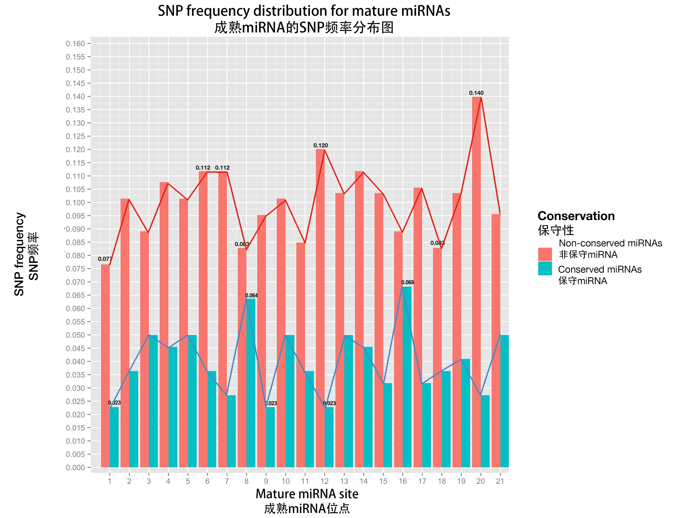

图5 成熟miRNA每个位点的SNP频率，其中保守miRNA是蓝色而非保守的则是红色

注: X坐标是以成熟miRNA 5’到3’的顺序排列，而Y坐标则是SNP频率。

Figure 5 Positional SNP distribution of conserved miRNAs (blue) and non-conserved miRNAs (red).

Note: X-axis is the sites in mature miRNA from 5’end - 3’end, and y-axis is SNP frequency which is calculated as number of SNPs at this site divided by number of miRNAs;

**1.3保守miRNA和相应靶基因位点SNP频率的正相关性揭示了两者之间的共同进化关系**

下一步，我们尝试分析靶基因上miRNA结合位点上的SNP频率。我们只研究了保守miRNA的靶基因，因为保守的miRNA比非保守的miRNA在功能上更为重要 。使用在线miRNA预测工具*psRNATarget*进行预测并结合已公开的基于全转录组的降解组实验所验证的miRNA靶基因 (Li et al., 2010) ，总共找到了823个由保守miRNA作为靶标的基因。因为大部分的预测的基因不能用实验方式检验，所以我们尝试通过检测所预测的靶基因和miRNA的表达量相关性来筛选出其中具有生物相关性的靶基因，因为传统认为miRNA和靶基因的表达量之间会有负相关。我们从RiceFREND数据库 (Sato et al., 2013) 提取了水稻miRNA和基因的表达数据。首先，针对3周大的水稻幼苗样本进行了相关性检验，所选择的miRNA和靶基因都是经过降解组验证的。但是让人惊讶的是，367个miRNA和靶基因对中只有136个呈现出负关联（图6），而原定的假设是真正的靶基因和其miRNA在它们相互作用的组织中总是有负相关，所得结果与之相悖。不但如此，超过一半（197/367）之间是弱相关（-0.4~0.4），这暗示在这些miRNA和靶基因对的表达量之间可能根本就不存在直接的相关性。当然，这也再次强调了植物miRNA介导的基因沉默还有很多未知的复杂因素未被研究。

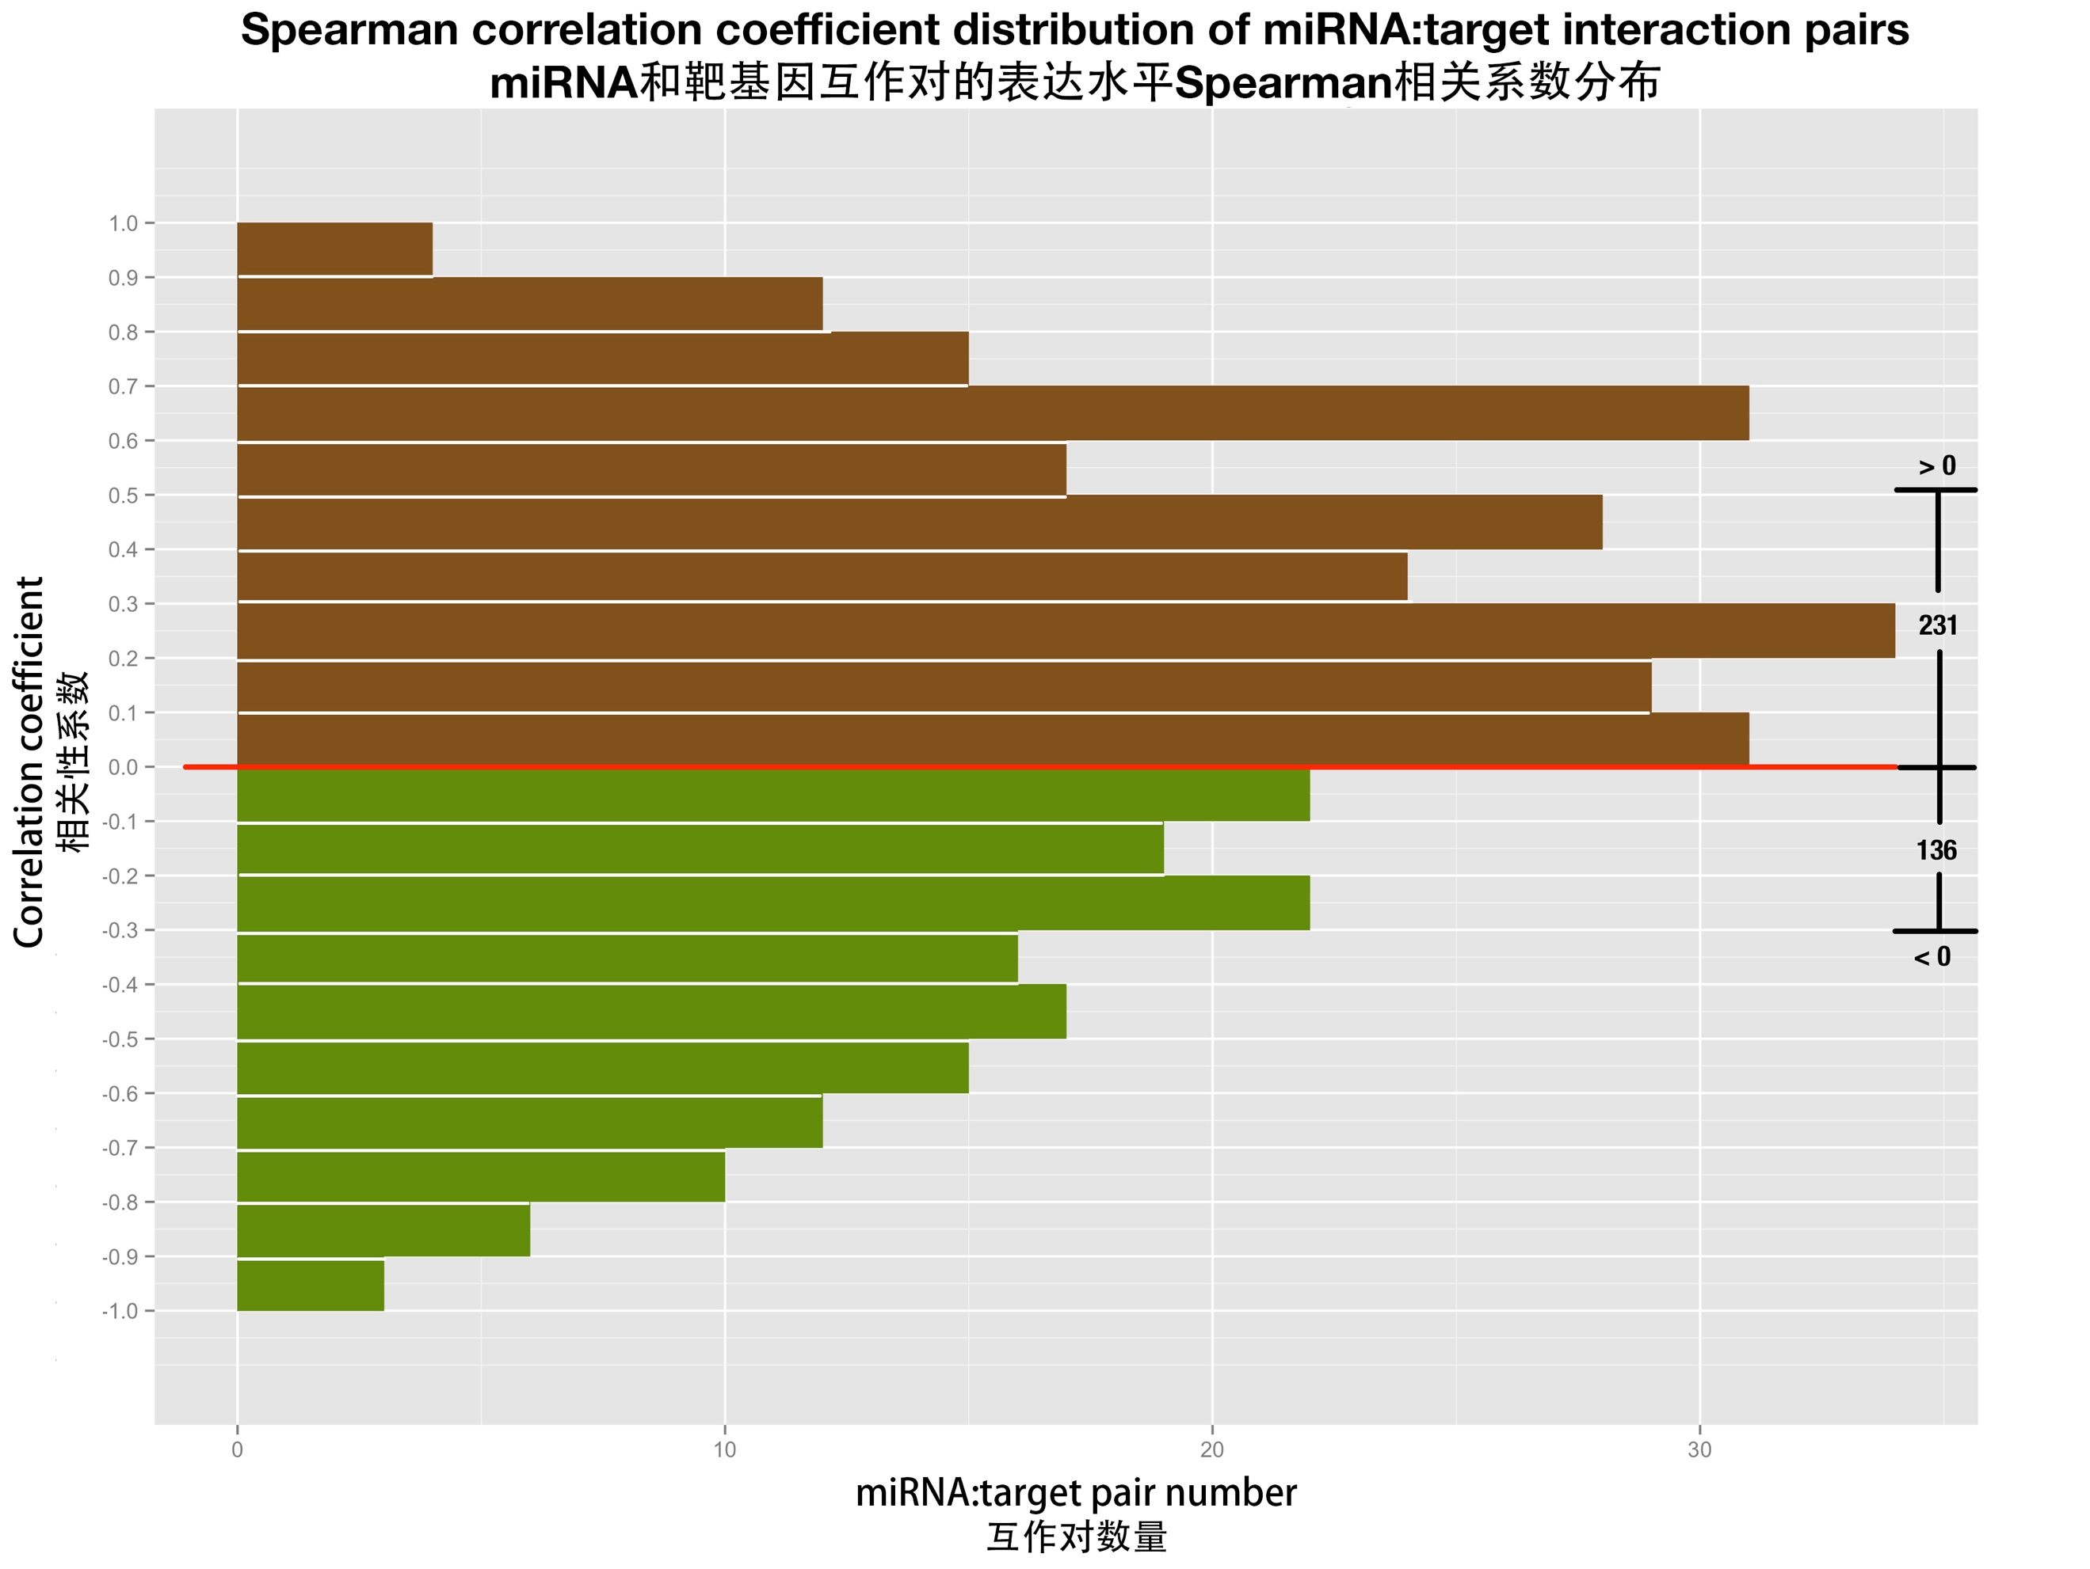

图6 由降解组验证的miRNA:靶基因作用对之间Spearman相关性系数图

X坐标是落在特定相关系数区间的作用对数量，其中下方负相关的作用对的条形图用绿色标出，而上方正相关的作用对则用棕色标出。

Fig 6. The spearman correlation coefficient of degradome validated miRNA:target relationships;

X-axis is the number of pairs that fall on the specified range of correlation coefficient; so bars with green color in the lower part denote the negatively correlated miRNA:target pairs, by contrast, bars with brown color in the upper part denote the positively correlated miRNA:target pairs.

既然相关性检验的方法在真正的miRNA和靶基因对上不能奏效，在本研究中，之前得到的所有823个基因都保留，以进行进一步分析。搜索并且得到这些基因上miRNA结合位点的SNP，通过计算每个位点上SNP的频率， 图7则将结合位点和保守miRNA的SNP频率分布图一起展示出来。从图中可以看出，成熟miRNA上的所有位点上SNP频率都比miRNA结合位点要低。

已有研究报导过miRNA和其结合位点存在共同进化 (Schwab et al., 2005; Arikit et al., 2013) 。两者之间在自然选择的过程中互相影响，不但如此，两者的序列对miRNA的调节作用效率都起到重要的影响。所以，我们推测成熟miRNA和结合位点上各位点的选择压力相似。而这种选择压力的相似性可以表现在两者各位点SNP频率的相关性上。图7显示成熟miRNA和结合位点之间SNP频率分布之间的确有相似性，位点1在miRNA结合位点上是SNP频率第二低的位点，同时在成熟miRNA上是频率最低的位点；而位点13在miRNA结合位点上是频率最高的位点，在成熟miRNA上则是频率第三高的位点。通过Pearson相关性检验，也发现两者之间有显著的正相关 (r=0.5891, p-value=2.455e-3) 。所得的结果也支持了关于成熟miRNA和miRNA结合位点之间有共同进化关系的假设。

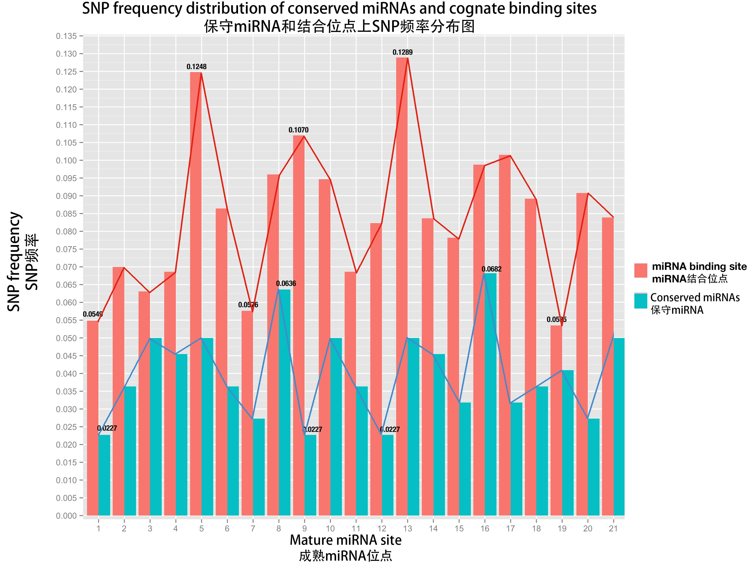

图7 成熟miRNA和其结合位点上每一个位置的SNP频率分布

注: 结合位点上位置的排列顺序和成熟miRNA的顺序相同，都是按照成熟miRNA 5’到3’的顺序排列

Figure 7 SNP distribution of all sites along conserved mature miRNAs and their binding sites.

Note: The sites of miRNA binding site are placed in the same order as mature miRNAs (from 5’end to 3’end in the miRNA);

**1.4联合互补模式分析 (Combined Complementarity Pattern Analysis, CCPA) 发现miR818家族出现互补性恢复现象**

单倍型(haplotype, haploid genotype)，也就是一段基因片段上特定突变的集合，经常被用在疾病相关研究中，是其中强大的辨别病例组和对照组的工具。因此，单倍型可以在研究某一段基因片段功能室，帮助将群体根据其基因型不同区分成不同组别。Zhao et al. (Zhao et al., 2014) 就展示了应用单倍型分析的例子，针对水稻的杂种不育性，对配子 “杀手” 基因，LOC_Os06g11010进行单倍型分析，发现其中可以克服杂种不育的水稻品系都分类到同一个组别。

而通常的利用SNP作分子标记的单倍型分析的过程，是先得到某一片段上所有SNP；然后将群体分成不同组别，每个组别在这些SNP位点的碱基类型相同但是组间是不同的；最后，比较不同组别的待研究特性，从而得出这些特性和相应的SNP是否有关联。在本研究中，我们将单倍型分析拓展成联合互补模式分析 (CCPA)从而可以适用于同时研究成熟miRNA和miRNA结合位点上SNP的影响。CCPA的操作过程如下：首先，得到成熟miRNA和miRNA结合位点上所有的SNP；其次，用这些SNP进行上述的单倍型分析，从而将水稻品系根据其在这些SNP上的碱基不同分成不同的组别，其中每个组别都有对应的单倍体模式(haplotype pattern)；之后，每个单倍体模式根据其SNP在成熟miRNA和miRNA结合位点上的位置的位置，得到相应的突变之后的成熟miRNA和结合位点序列，将这两条序列比对在一起。最后，将每一个组别的互补序列和参照基因组的互补序列对照，从而得出SNP在每一个组别上对miRNA互补性的影响(图S1)。

一般而言，miRNA和靶基因的互补模式中的位点在SNP的影响下会发生四种改变，分别是：类别1，从配对变成错配；类别2，从错配变成配对；类别3，从配对变成配对(保持配对)和类别4，从错配变成错配（依旧错配）。类别3和类别4并不改变miRNA和结合位点的互补性，所以相对于另外两种类别对miRNA调控的影响相对较小。而类别1会引入新的错配，一般而言会减弱miRNA的调控，类别2则相反，会增强miRNA的调控。将CCPA应用在这823个靶基因和相应的miRNA上，发现74.62%的突变位点是类别1突变，16.67%是类别2突变，0.68%是类别3突变，8.03%是类别4突变。类别3突变发生的概率很低，因为需要在成熟miRNA和结合位点两条序列上相对的位点分别引入一个SNP，在本研究中，这类突变被称为互补性恢复现象(complementarity recovery phenomenon)。

我们在osa-miR444家族发现了互补性恢复现象(图9 a和c)。但是这并不让人惊讶，因为这个miRNA家族属于一种特殊的miRNA，也就是天然反义miRNA(natural antisense miRNA, nat-miRNA)。这类miRNA能产生和其靶基因完全配对的成熟miRNA，因为miRNA基因和靶基因在同一段DNA相反的链上 (Lu et al., 2008) ，所以这种互补性恢复现象可以由两者在相反链的特性来解释。

有趣的是，在osa-miR818a-e、osa-miR1436、osa-miR1439、osa-miR1442和osa-miR1862b上，我们也发现这种现象，然而在这些miRNA和其靶基因上就需要引入两个SNP在特定的位置才能造成互补性恢复的现象。并且根据miRBase.org, 这些miRNA由于发夹结构系列相似而归类为同一个miRNA家族，也就是miR818家族。在所有的发现互补性保持不变的案例中，有两个是在成熟miRNA和结合位点序列上只带有4个SNP，经过计算，其出现互补性恢复的概率大约0.37%（其中SNP的概率为0.055，因为3K水稻基因组项目中总共发现有23M SNP）。在这两个案例中，互补性恢复都发生在位点5并且都是从CG变成UA，如图9b和9d所示。更进一步的研究发现，在两个案例中，都存在着其他的水稻品系只有单独一个突变从CG变成CA和CG变成UG。所以对于这种现象的一个可能的解释是在水稻miRNA和其靶基因的进化过程中，对于一些水稻品系而言，在这个位点的互补性限制变弱因而允许该位点出现错配。但是之后，位点5的互补性限制再次出现从而要求它们再次突变达到配对状态，其中一部分又变回原来的基因型，而另一部分则成为互补性恢复类型。

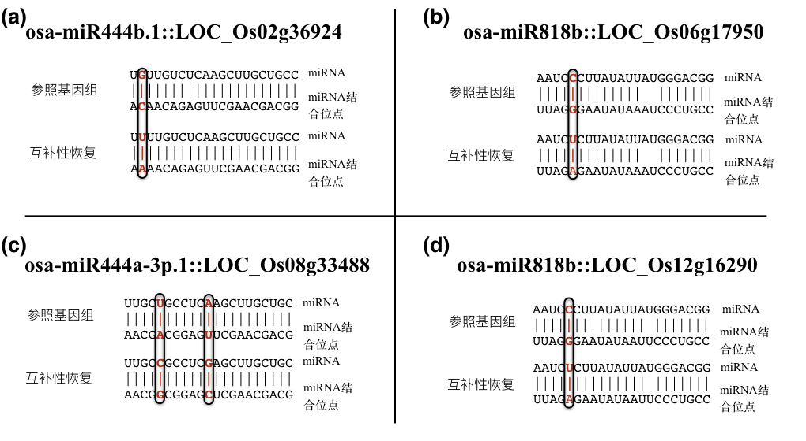

图8 互补性恢复模式图

注: 图中，竖线代表配对，空格代表错配

Figure 8 Complementarity recovery patterns

Note: In the complementarity pattern, a vertical bar would be placed denoting match, a blank denotes mismatch.

**1.5已知miRNA和靶基因对的互补性改变并未产生明显的表型变化**

据报导，SNP所导致的miRNA介导调控的变异对农艺性状造成很大的影响 (Houston et al., 2013; Jiao et al., 2010) 。考虑到植物miRNA中的功能冗余性，这功能冗余性是由miRNA家族成员有很相似的序列并且常常调控相同的靶基因造成的 (Sieber et al., 2007; Allen et al., 2007) ，本研究只关注在miRNA结合位点上的SNP，而不是在成熟miRNA上SNP，因为仅仅出现在成熟miRNA的SNP对调控的影响会被功能冗余现象掩盖掉。

我们研究了几乎全部保守miRNA家族（具体的miRNA家族列在方法部分）。最后，我们得到了7个靶基因，其miRNA结合位点上带有SNP。除了互补性模式之外，靶基因的可达性 (target accessibility)也被发现是影响靶标识别的非常重要的因素 (Kertesz et al., 2007) 。为了评估SNP对miRNA调节可能带来的影响，我们将SNP映射到互补性模式中，同时也计算了SNP造成的总结合自由能的改变 (表1，图10).

表1 结合位点有SNP的靶基因总结

Table 1 Summary of target genes carrying SNPs on the binding site

|  |  |  |  |  |  |  |
| --- | --- | --- | --- | --- | --- | --- |
| 基因座  Gene locus | SNP编号  SNP id | 调控的miRNA家族  Predicted targeting miRNA family | 结合位点上的位置  Position on miRNA binding site | 结合自由能的改变平均值  Average changes of free energy of binding (kcal/mol) | 基因名  Gene name | 在蛋白质上的作用  Effect on proteins |
| LOC_Os12g41860 | 11225924993 | osa-miR166 | 1 | 2.116 | OSHB3 | Synonymous mutation |
| LOC_Os12g41680 | 11225805945 | osa-miR164 | 8 | 1.902 | ONAC60 | Synonymous mutation |
| LOC_Os05g25960 | 10515090268 | osa-miR164 | 5 | 4.782 |  | Missense, Phe128Leu |
| LOC_Os04g59430 | 10435331023 | osa-miR160 | 10 | 2.58 | OsARF13 | Missense, Gly403Glu |
| LOC_Os04g24190 | 10413845263 | osa-miR196 | 2 | 1.294 | OsGRF11 | Missense, Phe277Val |
| LOC_Os02g49840 | 10230461213 | osa-miR444 | / | 1.16 | OsMADS57 | Missense, Leu99Gln |
| 10230461236 | -0.004 | Missense, Lys107Gln |
| LOC_Os02g36924 | 10222300431 | osa-miR444 | / | -0.032 | OsMADS27 | Missense, Ala93Val |
| 10222300448 | 6.575 | Missense, Gln99Lys |

注: miRNA结合位点上的位置顺序仍然是按照成熟miRNA 5’到3’的顺序，而总结合自由能是用Vienna Package中的RNAup程序进行计算的 (Muckstein et al., 2006)。

Note: Position on miRNA binding site is in the order of 5’ to 3’ on mature miRNA, and total free energy of binding was calculated using RNAup program in Vienna Package (Muckstein et al., 2006).

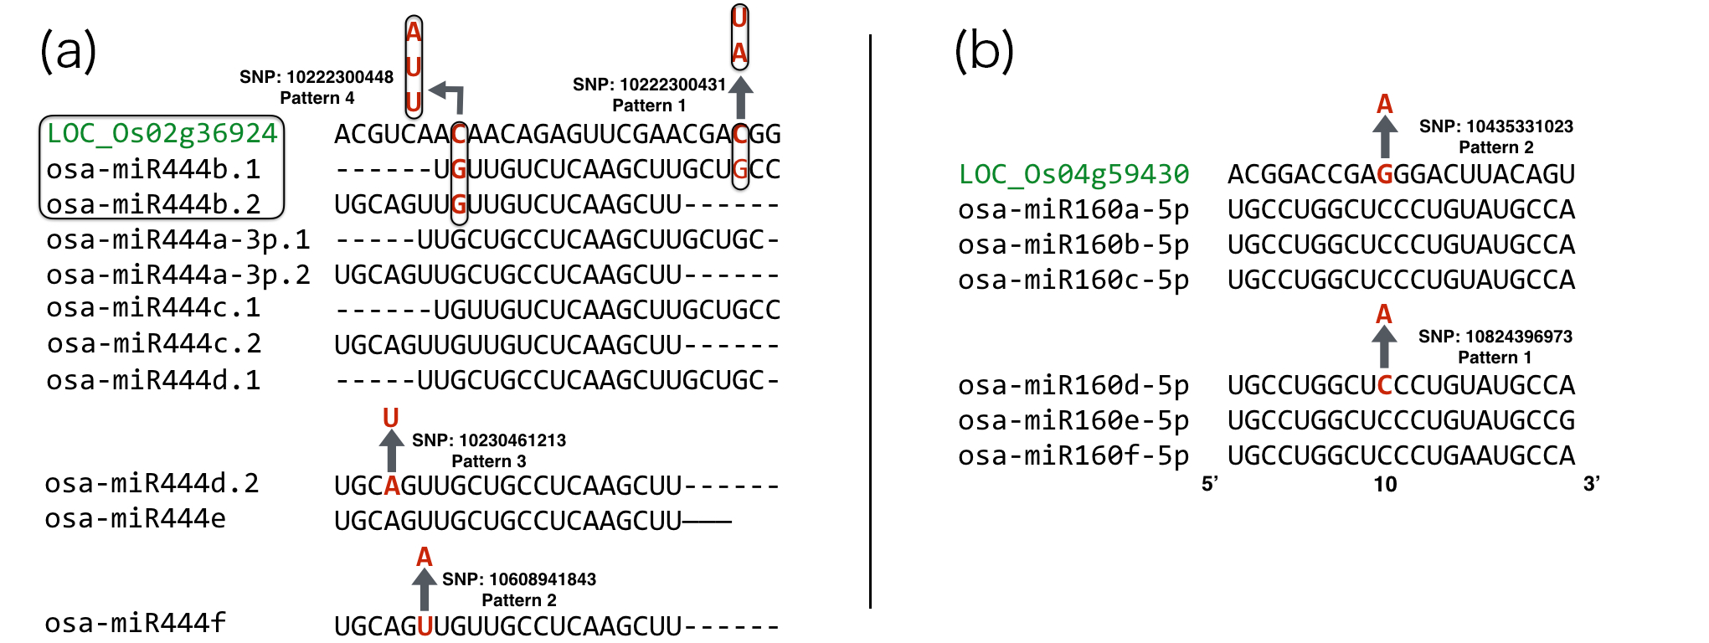

图9两个靶标基因和调控它们的miRNA家族的互补模式图

注: 其中靶基因位点用绿色标出，每一个箭头都是由SNP产生的突变并且代表一个单独的单倍体模型。LOC_Os02g36924 和osa-miR444b.1/b.2圈在一起表示它们处在同一个基因组区间只是在不同的链上，所以在其上的SNP能够同时导致成熟miRNA和miRNA结合位点的突变

Figure 9 Complementarity pattern of 2 target genes with their targeting miRNA family

Note: Gene loci are marked in green color; each arrow stands for a mutation caused by SNP and is denoted as a separate haplotype pattern. Enclosed frame of LOC_Os02g36924 and osa-miR444b.1/b.2 means they are on the same genomic region except for the opposite strand and SNPs in this region would cause mutations on both mature miRNAs and miRNA binding site simultaneously.

在*OsARF13(auxin response factor-13)*的miRNA结合位点上的SNP 10435331023导致了位点10的错配，而位点10的错配是被报导可能对miRNA的沉默功能造成非常严重的削弱 (Schwab et al., 2005; Franco-Zorrilla et al., 2007; Todesco et al., 2010) 。而在OsMADS27的结合位点上SNP 10222300448则将促使总结合自由能提升了6.575 kcal/mol，预计会很大程度上降低osa-miR444对该基因的调控。

用CCPA分析miRNA和相应的靶基因，我们得到不同的互补性模式并且得到相应的水稻品系。在水稻中，曾有报导生长素响应因子(*OsARF*)和育性、株高和产量相关 (Wang et al., 2007)而水稻的MADS-box基因则被报导和抽穗期以及株高有关 (Jeon et al., 2000) 。借助于Rice SNP-seek Database提供的水稻品系表型数据，水稻品系的性状的值根据单倍体模型的不同画在图11-14中。

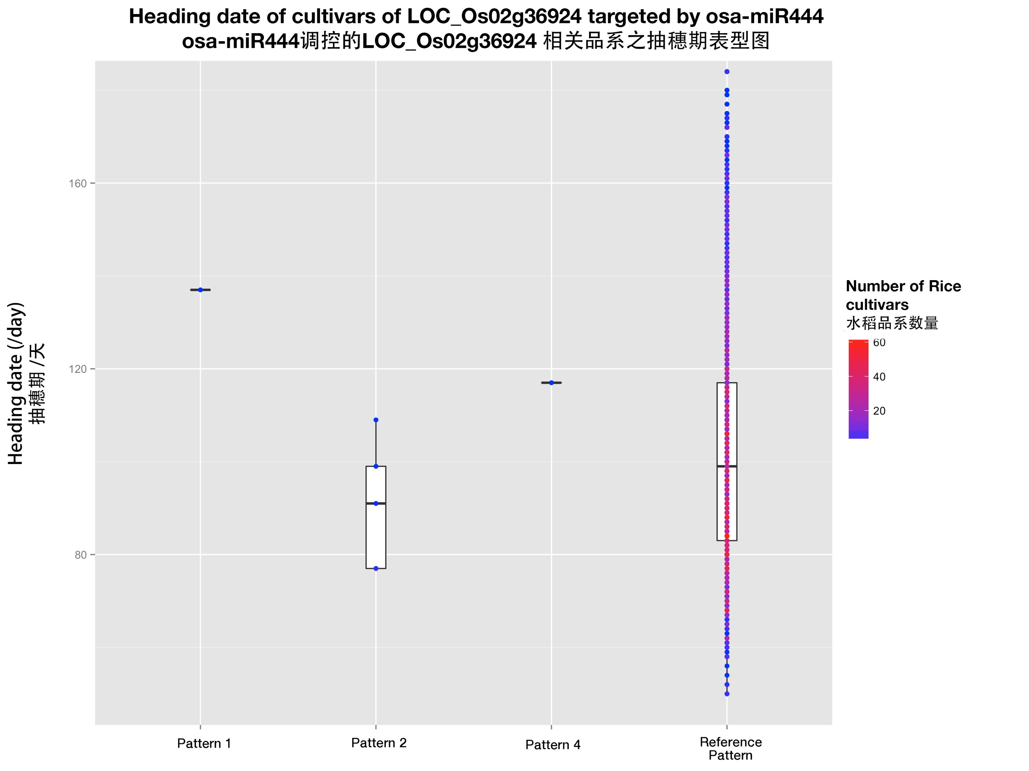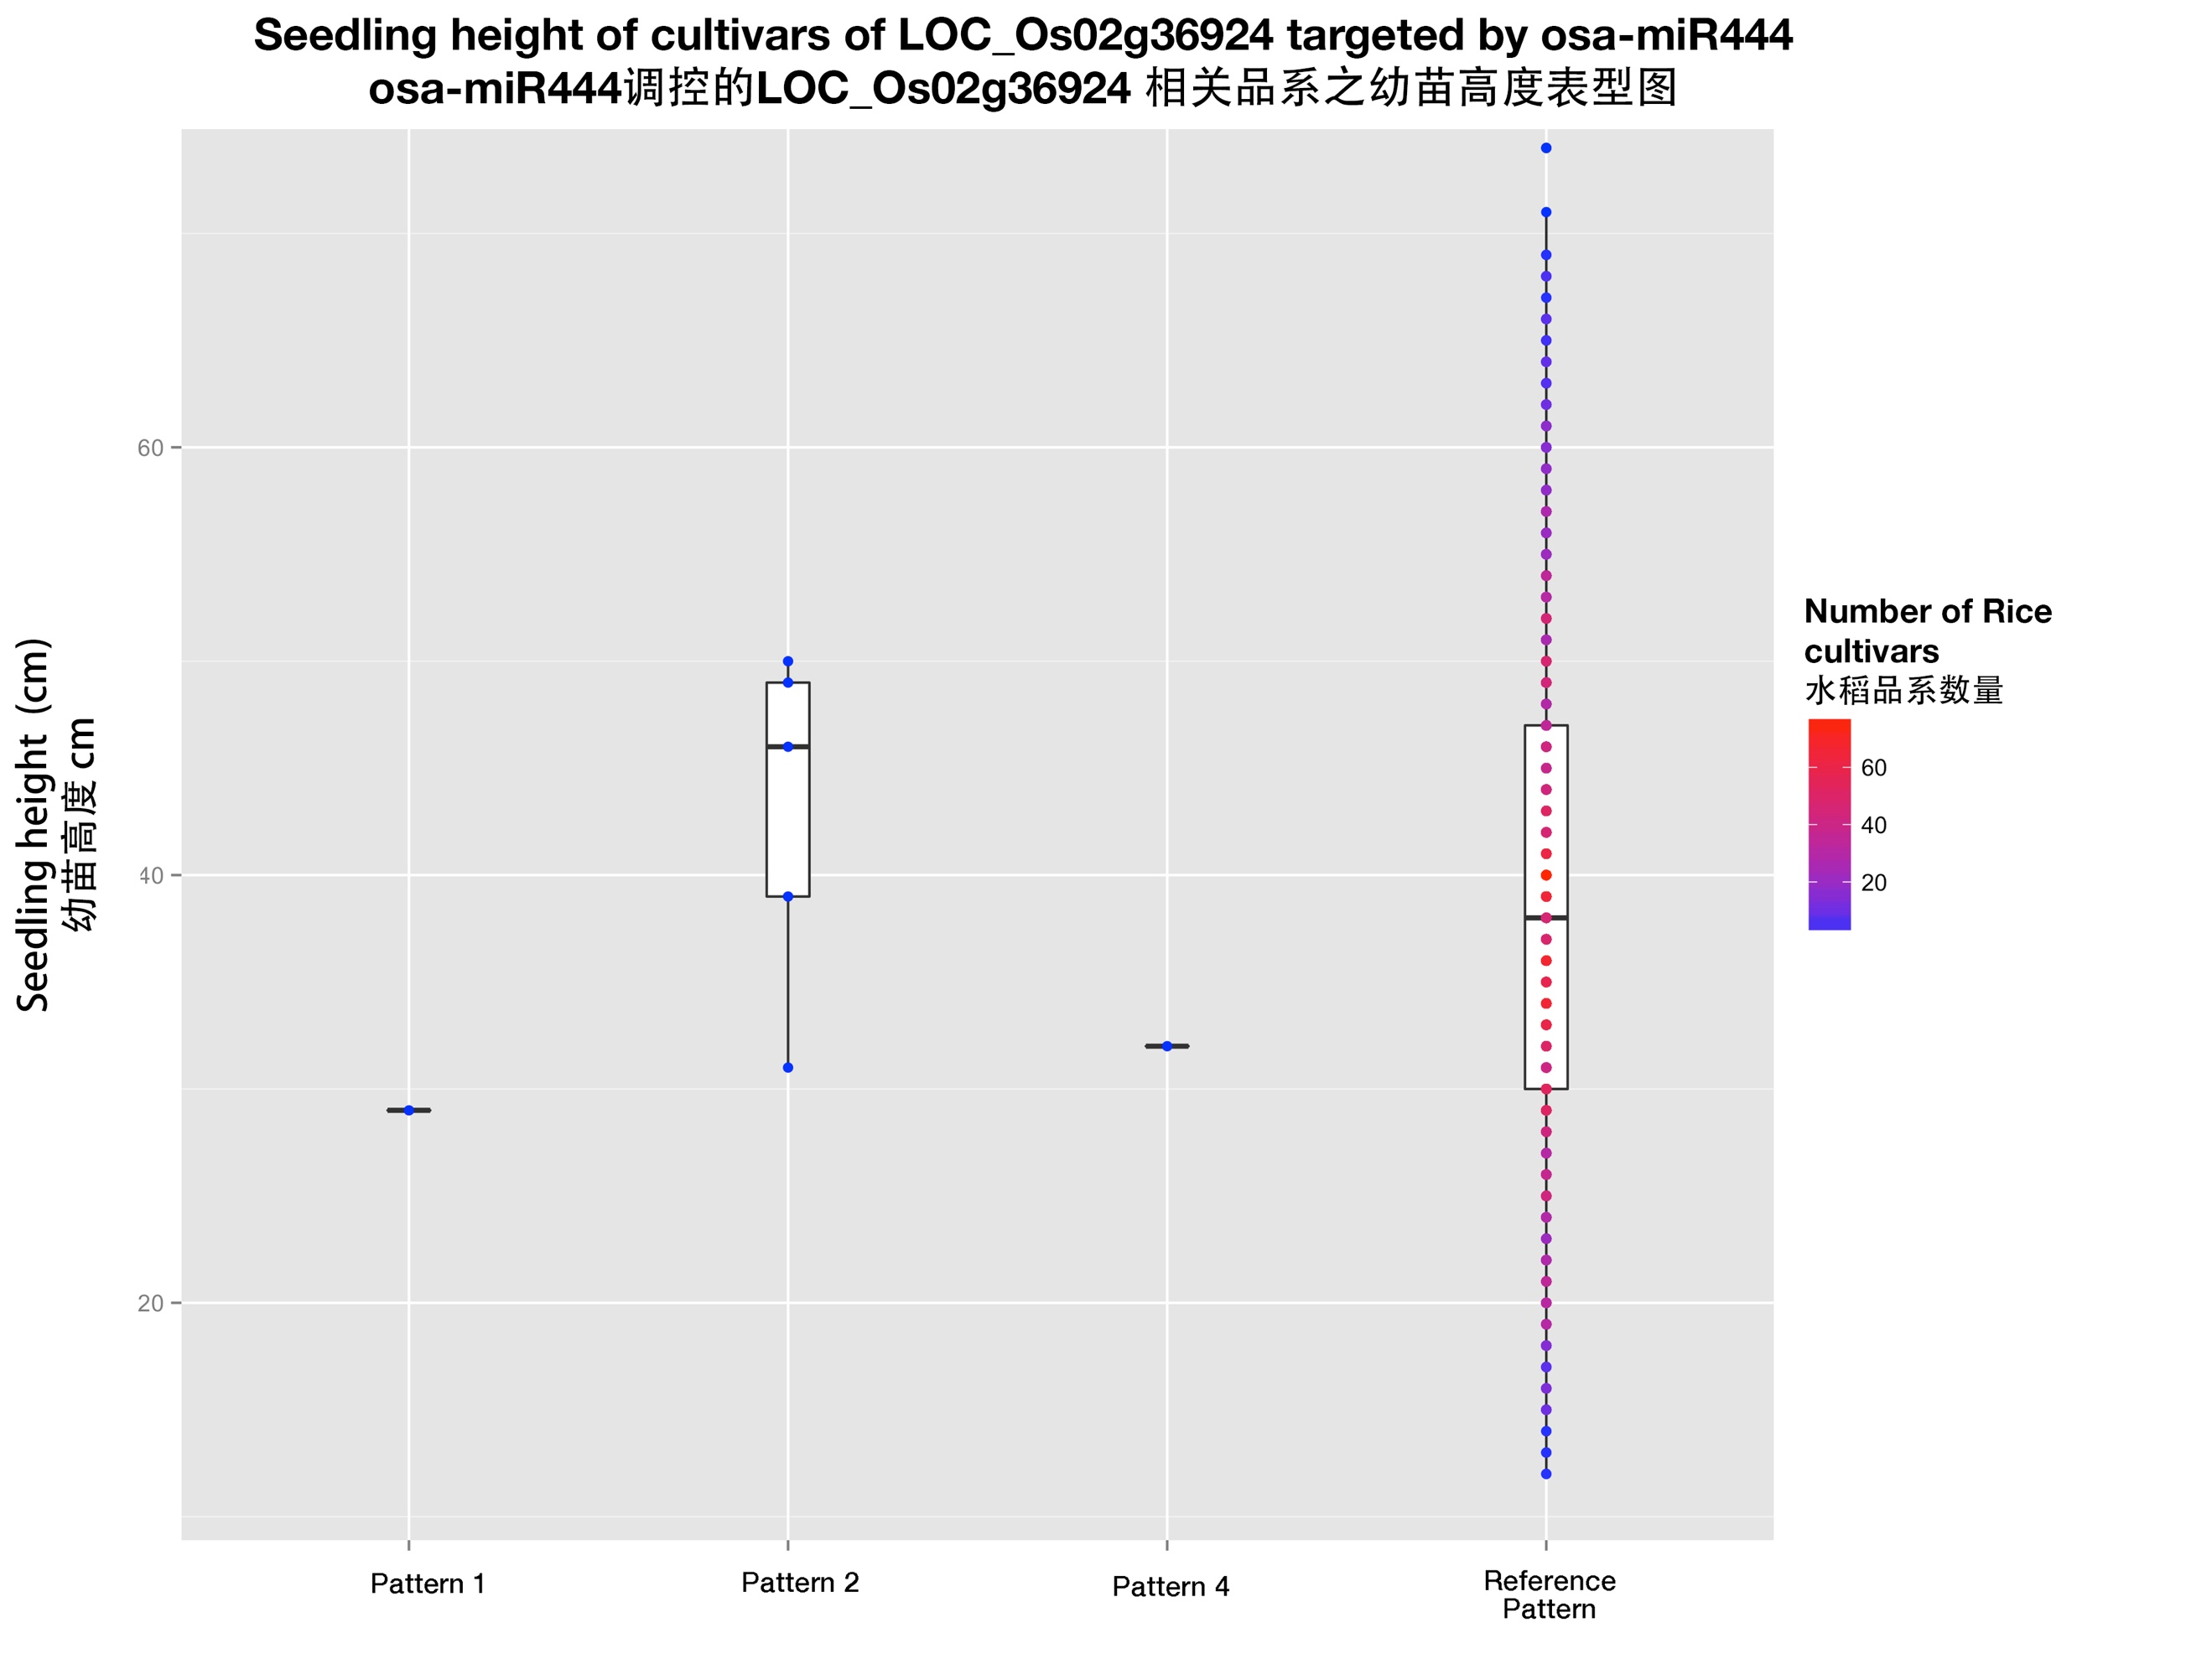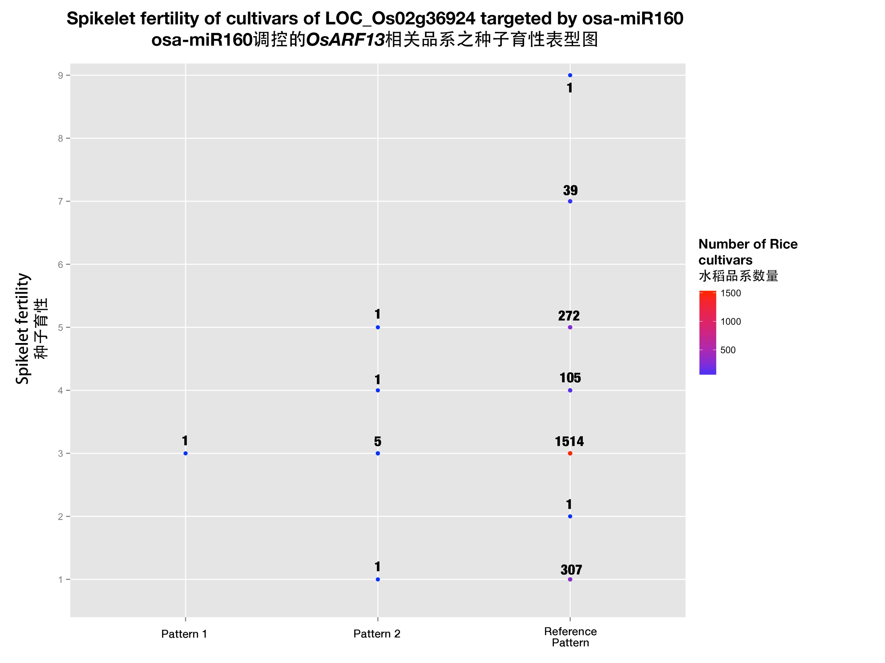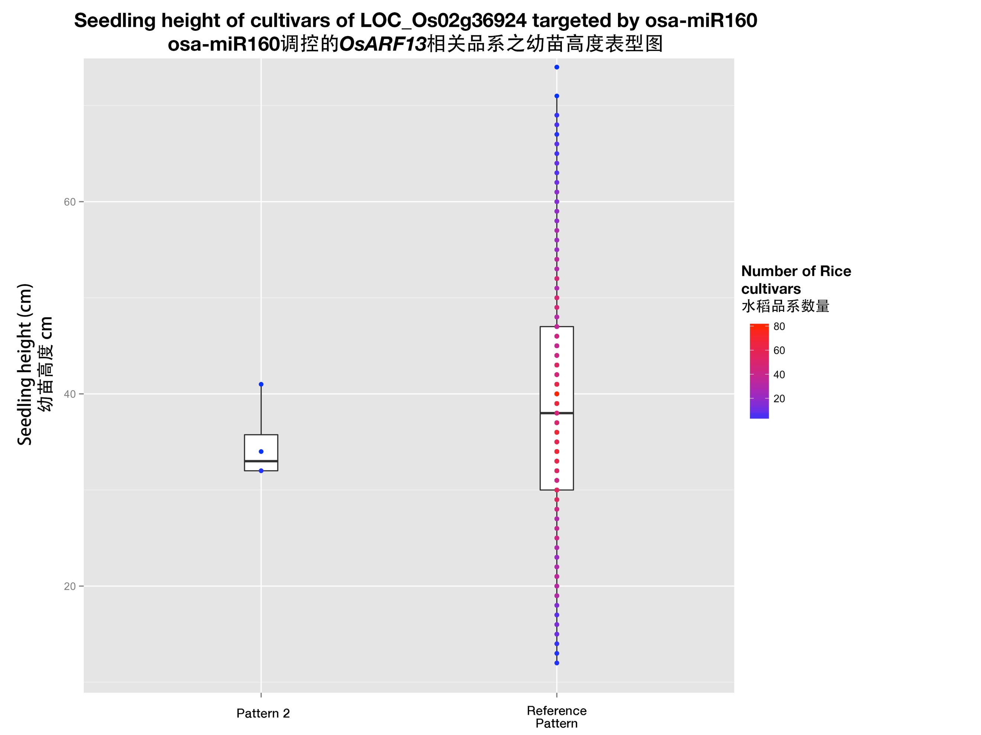

图10-13水稻品系表型根据其单倍体模型分类图

注: 渐变的颜色用来表示该点的水稻品系数量

Figure 10-13 Phenotypes of rice cultivars belonging to different haplotype patterns

Note: The color gradient stands for the number of rice cultivars at that dot.

从图10-13看出，尽管这两个基因上携带有可能导致明显表型变化的SNP，其相关表型的结果却显示突变后的水稻品系的相关表型和其它品系并没有什么明显的差异 (图 10-13)。

**2讨论**

单核苷酸多态性是对不同的基因组区间进化选择的很好指标，而且已经被用在研究人的miRNA的自然选择 (Chen et al., 2006; Saunders et al., 2006) 。在这些研究中，功能性区段比如pre-miRNA特别在种子区域和miRNA结合位点上的SNP非常稀少甚至比3’ UTR区其他保守序列的SNP都少 (Chen et al., 2006; Saunders et al., 2006) 。本研究中也观察到类似的现象，就是在pre-miRNA中的SNP密度比基因间隔区以及外显子区域的要低，暗示miRNA比基因间隔区和外显子受到的进化压力更大。这个和植物中miRNA是主要调控因子的角色是一致的。水稻中保守miRNA和非保守miRNA之间有很大的区别，非保守miRNA也被称为水稻特异性miRNA或者新产生的miRNA。一般来说，保守miRNA在不同的物种中都是保守的，而且它们的靶基因结合位点在物种中也有保守性，然而非保守miRNA则很少能够用目前常用的方法得到可以鉴定的靶基因。我们对在保守miRNA和非保守的miRNA上的SNP进行比较分析，也发现类似的现象，保守miRNA上的SNP密度比非保守的显著地小很多，而这也说明保守miRNA在植物中起到的更加重要的调控作用施加了更大的进化压力在其上。之前Liu et al., 2013的研究发现排除一些保守性较差的miRNA，所统计的pre-miRNA上的SNP显著减少，如此也表明在保守miRNA上有更加严格的纯化选择。考虑到保守的miRNA和非保守的miRNA会经历不同的进化过程 (Fahlgren et al., 2010; Rajagopalan et al., 2006)以及用常用的方法对非保守miRNA的靶基因预测很少鉴定出有效的靶基因，所以两者作用在靶基因上的机理可能不同。在我们的研究中，通过比较成熟的保守miRNA和非保守miRNA上每个位点的SNP频率分布，发现两者间各位点SNP频率的秩显著的不同，二者间在不同的位点选择压力分布不同。据报道，在miRNA和相应的靶基因中存在着共同进化的现象 (Schwab et al., 2005; Arikit et al., 2013) ，而本研究中，保守miRNA和相应的靶基因结合位点SNP频率的相关性测试则显示了两者间有显著的正相关性，从而为它们之间的共同进化提供了更多的证据。至于miRNA结合位点上面的SNP频率比成熟miRNA上的要高，可能由以下因素导致，首先植物保守miRNA通常会调控多个靶基因，从而给成熟miRNA增加更多的约束因而导致SNP频率降低；其次，通过生物信息方法得到的靶基因很可能会有假阳性结果，而这会导致所预测的靶基因不会经历miRNA介导的调节，因而不会有相应的进化压力。

在植物中，miRNA的 5’端核苷酸，也就是成熟miRNA的位点一会决定miRNA装载到哪个Argonaut蛋白 (Mi et al., 2008)，而这个约束反应在本研究中的结果是位点一在所有位点中SNP频率最低。但是10位和11位的位点SNP频率却比较高，则表示作为剪切位点的约束并没有给两者带来明显的进化压力，同时也对传统观点，剪切位点的完全配对是植物miRNA进行基因沉默所必需的，提出了质疑。Liu et al., 2013也发现了位点1和10类似的现象，但是位点11却是在SNP频率最低的位点。我们研究结果之间的差异主要是因为保守miRNA和非保守miRNA的分开研究而导致的。不过因为保守miRNA和非保守miRNA之间存在作用机理的不同，所以还是建议将两者分开处理。

为了筛选具有生物相关性的靶基因，本研究欲使用miRNA和靶基因mRNA的表达量相关性分析作为筛选的方法。但是验证该方法的结果却是miRNA和靶基因之间并没有确定的负相关性，相反大部分却是正相关的。Wen et al.,2016也发现了类似的现象，在他们的研究中正相关的miRNA和靶基因作用对也是比负相关的要多。而这种现象可能是由更加复杂的作用机理比如负反馈环路(negative feedback loops, FBLs)和不合理正反馈环路(incoherent feedforward loops, FFLs)导致。所以，结果表明表达量相关性不适合作为靶基因筛选的方法。

迄今为止，还没有研究尝试使用单倍体分析来研究SNP对miRNA介导的调节在水稻品系中产生的实际突变。而本研究中，尝试将单倍体分析拓展成联合互补模式分析 ，用以研究一个miRNA家族和其共同靶基因之间互作在不同品系之间的多态性。而之后在osa-miR818上发现的互补性恢复现象则暗示了miRNA和结合位点在自然选择的过程中会互相影响。之前有一些研究报导了miRNA介导的调节相关的SNP可能会导致明显的植物表型改变。然而在本研究中，全基因组的分析发现了7个靶基因在其miRNA结合位点上带有SNP，而且其中有两个基因的SNP会很有kennel给miRNA的调节带来很大的影响。然而表型数据却显示这些已经有突变的品系并没有和未突变的品系表型上有什么差异。表型上没有显著差异，可能是因为植物表型由不止一个基因调控，所以miRNA调控的单个基因的改变并没有在表型上产生剧烈的影响。另外，在本研究中，还有其它的一些表型被报导和这两个基因的调节有关，只是没有相关的数据可供研究，这也可能是导致没有找到明显表型改变的原因。

基于最近完成的3K水稻基因组项目中坚定出来的上百万SNP，本实验展开了全基因组水平针对水稻miRNA和其靶基因的结合位点上SNP的研究。我们发现pre-miRNA上比基因间隔区和外显子区域积累的SNP更少，暗示了miRNA作为主调控因子受到的更加严格的选择压力。 而成熟的保守miRNA上SNP频率的秩与非保守miRNA的不同，显示了两者对靶基因有不同的识别和作用机理；然而保守miRNA上SNP频率和其结合位点上的SNP频率之间存在着显著的正相关性，可能说明了miRNA与靶基因之间的共同进化。在结合位点上使位点10发生错配的SNP，以及将总结合自由能提升了超过6 kcal/mol的SNP都是很可能影响到miRNA调控的，而结果中没有出现表型上很大差异的原因可能是因为植物表型的多基因调控。这些发现对于更好的理解和研究SNP如何影响到miRNA介导的调节以及这些变异如何进一步对miRNA调控的植物表型影响，具有很重要的意义。

**3材料和方法**

**3.1测序数据**

水稻miRNA数据，包括序列数据和前体miRNA (pre-miRNA)以及成熟miRNA的基因组位置信息都是从miRBase数据库 (release 21, in June 2014)获得。其中一小部分的pre-miRNA的基因组位置信息并没有提供，所以本研究中使用其序列信息用BLASTN程序以10-10作为E值的阈值在MSU7.0的水稻基因组上进行搜索，而且只有能够完全映射到参考基因组的miRNA才记录下来。其中osa-miR1882bl 在比对的时候发现有一段序列只有一个碱基对不同也包含到本研究中。最后总共有585个pre-miRNA和703个成熟miRNA收集起来作进一步研究使用。SNP数据则是从 SNP-Seek Database (<http://snp-seek.irri.org/)> 下载下来并且导入到本地MySQL数据库中。之后用miRNA的基因组位置信息来搜索落在其间的SNP，我们最后得到在pre-miRNA上有7193个SNP，而成熟miRNA中则有1270个SNP。

**3.2miRNA靶基因鉴定**

因为在本研究中，我们主要专注在保守miRNA的分析。所以首先根据miRBase提供的miRNA家族分类表，将miRNA根据其保守性，如果是所在的miRNA家族中有其他物种的成员则算作保守miRNA否则就算是非保守。 PsRNATarget网页服务器则被用来进行靶基因预测，使用的是默认参数。另外一些靶标基因是从 Li Q. et al., 2014 的文章中收集而得。最后，总共得到823个靶基因，并且记录下其miRNA结合位点的信息。将这些靶基因的结合位点信息在本地SNP数据库中搜索的到1169个SNP落在其中。

**3.3鉴定和分析miRNA介导的调节相关SNP**

为了比较pre-miRNA和外显子区域以及基因间隔区的SNP频率，我们用本地python脚本在水稻全部基因组中随机选择了600条长度为150 nt的外显子片段以及相应数量和长度的基因间隔区的片段。其SNP频率计算出来后，用R语言 “ggplot” 包进行画图。然后SNP频率也被计算出来，并且用R语言 “ggplot” 包进行画图展示其频率分布。

**3.4表达相关性分析**

miRNA和用降解组实验验证的靶基因的表达数据都是从 EMBL-EBI 数据库，检索号为 E-GEOD-21396的数据下载而得 (压缩的数据来自于RiceFREND)。Pre-miRNA和相应的靶基因的表达水平都是用Pearson相关性测试，以27天大的幼苗作为样本进行相关性分析的，选择的组织是叶片和叶鞘。

**3.5联合互补模式分析**

CCPA的具体操作方法在以上有具体介绍，我们的研究主要集中在结合位点上有SNP的情况。最终得到了7个靶基因，其结合位点上面存在SNP。而相关的表型数据则是从 SNP-Seek database下载而得。水稻品系的名称都是从本地MySQL数据库提取出来。然后对不同的单倍体模式的水稻品系的表型进行了比较。在本研究中，用以检测是否在miRNA结合位点上有SNP的miRNA家族有：osa-miR156, 159, 160, 164, 166, 167, 169, 171, 172, 390, 395, 396, 399, 444。

**4补充材料**

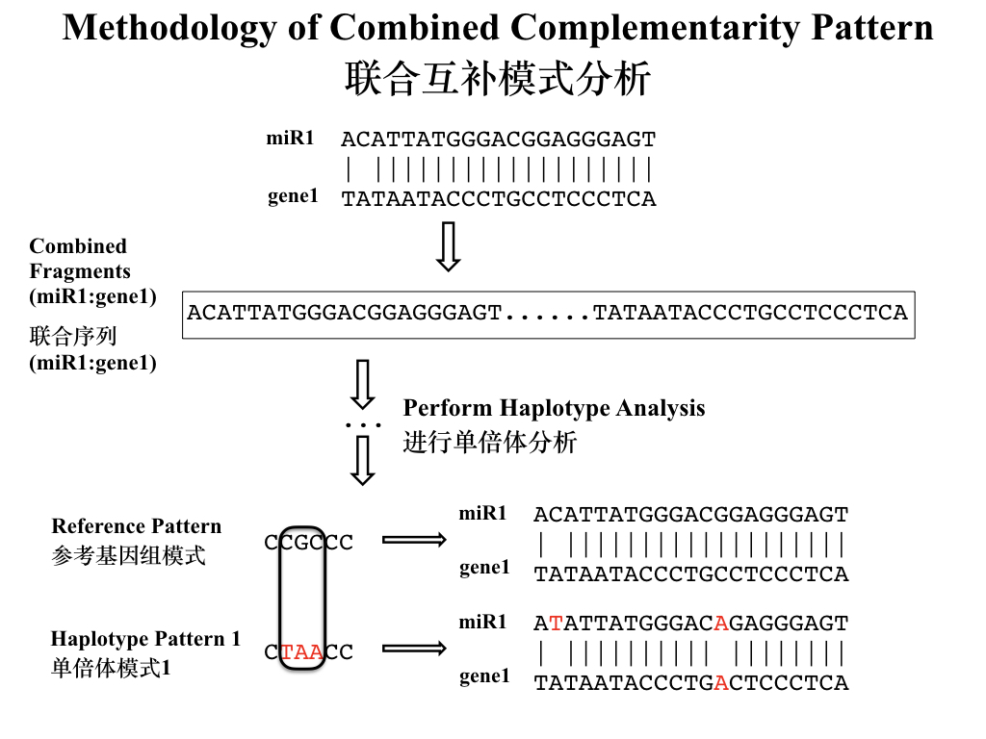

图S1联合互补模式分析的工作流程图

Figure S1 Workflow of Combined Complementarity Pattern Analysis (CCPA)

**作者贡献**

李俊彦和黄飘飘是本研究实验的设计作者也负责文章的撰写，黄飘飘负责具体分析工作；张大兵为通讯作者，负责研究思路指导，文章修改和审定。全体作者都阅读并同意最终的文本。

**参考文献**

3K R.G.P., 2014, The 3,000 rice genomes project. Gigascience, 3:7.

Alexandrov N., Tai S.S., Wang W.S., Mansueto L., Palis K., Fuentes R.R., Ulat V.J., Chebotarov D., Zhang G.Y., Li Z.K., Mauleon R., Hamilton R.S., McNally K.L., 2015, SNP-Seek database of SNPs derived from 3000 rice genomes. Nucleic Acids Res. 43:1023–1027

Allen R.S., Li J.Y., Stahle M.I., Dubrou A.L., Gubler F., Millar A.A., 2007, Genetic analysis reveals functional redundancy and the major target genes of the Arabidopsis miR159 family, Proc. Natl. Acad. Sci. U. S. A., 104 pp. 16371–16376

Arai-Kichise Y., Shiwa Y., Nagasaki H., Ebana K., Yoshikawa H., Yano M., Wakasa K., 2011, Discovery of genome-wide DNA polymorphisms in a landrace cultivar of Japonica rice by whole-genome sequencing. Plant Cell Physiol, 52:274-282

Arikit S., Zhai J., Meyers B.C., 2013, Biogenesis and function of rice small RNAs from non-coding RNA precursors. Curr Opin Plant Biol 162:170–179.

Atwell S., Huang Y.S., lmsson B.J.V., Willems G., Horton M., Li Y., Meng D.Z., Platt A., Tarone A.M., Hu T.T., Jiang R., Muliyati N.W., Zhang X., Amer M.A., Baxter I., Brachi B., Chory J., Dean C., Debieu M., Meaux J.D., Ecker J.R., Faure N., Kniskern J.M., Jones J.D.G., Michael T., Nemri A., Roux F., Salt D.E., Tang C., Todesco M., Traw M.B., Weigel D., Marjoram P., Borevitz J.O., Nordborg J.B.M., 2010, Genome-wide association study of 107 phenotypes in Arabidopsis thaliana inbred lines. Nature 465:627–631

Castle J.C., 2011, SNPs occur in regions with less genomic sequence conservation. PLoS ONE 6:e20660

Chen K., Rajewsky N., 2006, Natural selection on human miRNA binding sites inferred from SNP data. Nature Genet. 38:1452–1456

Chia J.M., Song C., Bradbury P.J., Costich D., Leon N.D., Doebley J., Elshire R.J., Gaut B., Geller L., Glaubitz J.C., Gore M., Guill K.E., Holland J., Hufford M.B., Lai J.S., Li M., Liu X., Lu Y.L., McCombie R., Nelson R., Poland J., Prasanna B.M., Pyhäjärvi T., Rong T.Z., Sekhon R.S., Sun Q., Tenaillon M.I., Tian F., Wang J., Xu X., Zhang Z.W., Kaeppler S.M., Ross-Ibarra J., McMullen M.D., Buckler E.S., Zhang G.Y., Xu Y.B., Ware D., 2012, Maize HapMap2 identifies extant variation from a genome in flux. Nat. Genet. 44:803–7

Dai X.B., Zhao P.X., 2011, psRNATarget: a plant small RNA target analysis server. Nucleic Acids Res. 39:W155-W159

Ehrenreich I.M., Purugganan M.D., 2008, Sequence variation of microRNAs and their binding sites in Arabidopsis. Plant Physiol 146:1974-1982.

Fahlgren N., Jogdeo S., Kasschau K.D., Sullivan C.M., Chapman E.J., Laubinger S., Smith L.M., Dasenko M., Givana S.A., Weigel D., Carrington J.C., 2010, MicroRNA gene evolution in Arabidopsis lyrata and Arabidopsis thaliana. Plant Cell 224:1074–1089

Franco-Zorrilla J.M., Valli A., Todesco M., Mateos I., Puga M.I., Rubio-Somoza I., Leyva A., Weigel D., García J.A., Paz-Ares J., 2007, Target mimicry provides a new mechanism for regulation of microRNA activity. Nat. Genet. 39: 1033-1037

Houston K., McKimb S.M., Comadrana J., Bonara N., Drukaa I., Uzreka N., Cirilloc E., Wrobelskad J.G., Collinse N.C., Halpinb C., Hanssonf M., Dockterf C., Drukaa A., Waugha R., 2013, Variation in the interaction between alleles of HvAPETALA2 and microRNA172 determines the density of grains on the barley inflorescence. Proceedings of the National Academy of Sciences, USA 110:16675–16680.

Huang X.H, Kurata N., Wei X.H., Wang Z.X., Wang A., Zhao Q., Zhao Y., Liu K., Lu H.Y., Li W.J., Guo Y.L., Lu Y.Q., Zhou C.C., Fan D.L., Weng Q.J., Zhu C.R., Huang T., Zhang L., Wang Y.C., Feng L., Furuumi H., Kubo T., Miyabayashi T., Yuan X.P., Xu Q., Dong G.J., Zhan Q.L., Li C.Y., Fujiyama A., Toyoda A., Lu T.T., Feng Q., Qian Q., Li J.Y., Han B., 2012, A map of rice genome variation reveals the origin of cultivated rice. Nature 490:497–501

Jena KK, Mackill DJ, 2008, Molecular markers and their use in marker-assisted selection in rice. Crop Sci, 48:1266–1276

Jeon J., Lee S., Jung K.H., Yang W.S., Yi G.H., Oh B.G., An G., 2000, Production of transgenic rice plants showing reduced heading date and plant height by ectopic expression of rice MADS-box genes, Mol. Breed. 6:581-592

Jiao Y.Q., Wang Y.H., Xue D.W., Wang J., Yan M.X., Liu G.F., Dong G.J., Zeng D.L., Lu Z.F., Zhu X.D., Qian Q., Li J.Y., 2010, Regulation of OsSPL14 by OsmiR156 defines ideal plant architecture in rice. Nat Genet 426: 541-544

Jones-Rhoades M.W., 2011, Conservation and divergence in plant microRNAs. Plant Mol Biol 80:3–16

Kertesz M., Iovino N., Unnerstall U., Gaul U. and Segal E., 2007, The role of site accessibility in microRNA target recognition. Nat. Genet., 39:1278-1284.

Kozomara A., Griffiths-Jones S., 2014, miRBase: annotating high confidence microRNAs using deep sequencing data. Nucleic Acids Res. 42:D68-D73

Lai J.S., Li R.Q., Xu X., Jin W.W., Xu M.L., Zhao H.N., Xiang Z.K., Song W.B., Ying K., Zhang M., Jiao Y.P., Ni P.X., Zhang J.G., Li D., Guo X.S., Ye K.X., Jian M., Wang B., Zheng H.S., Liang H.Q., Zhang X.Q., Wang S.C., Chen S.J., Li J.S., Fu Y., Springer N.M., Yang H.M., Wang J., Dai J.R., Schnable P.S., Wang J., 2010, Genome-wide patterns of genetic variation among elite maize inbred lines. Nat. Genet. 42:1027–30

Lam H.M., Xu X., Liu X., Chen W.B., Yang G.H., Wong F.L., Li M.W., He W.M., Qin N., Wang B., Li J., Jian M., Wang J., Shao G.H., Wang J., Sun S.S.M., Zhang G.Y., 2010, Resequencing of 31 wild and cultivated soybean genomes identifies patterns of genetic diversity and selection. Nat. Genet. 42:1053–59

Lee S.H., van der Werf J.H.J., Hayes B.J., Goddard M.E., Visscher P.M., 2008, Predicting unobserved phenotypes for complex traits from whole-genome SNP data. PLoS Genet 4, e1000231

Li J.Y., Reichel M., Li Y.J., Millar A.A., 2014, The functional scope of plant microRNA-mediated silencing. Trends Plant Sci. 19:785-756.

Li Y.F., Zheng Y., Addo-Quaye C., Zhang L., Saini A., Jagadeeswaran G., Axtell M.J., Zhang W., Sunkar R., 2010, Transcriptome-wide identification of microRNA targets in rice. Plant J. 62:742-759

Liu Q., Wang F., Axtell M.J., 2014, Analysis of complementarity requirements for plant microRNA targeting using a Nicotiana benthamiana quantitative transient assay. Plant Cell 26: 741-753

Liu Q., Wang H., Hu H., Zhang H., 2015, Genome-wide identification and evolutionary analysis of positively selected miRNA genes in domesticated rice. Mol Genet Genomics 2902:593–602

Liu Q., Wang H., Zhu L., Hu H., Sun Y., 2013, Genome-wide identification and analysis of miRNA-related single nucleotide polymorphisms SNPs in rice. Rice 6:10

Lu C., Jeong D.H., Kulkarni K., Pillay M., Nobuta K., German R., Thatcher S.R., Maher C., Zhang L.F., Ware D., Liu B., Cao X.F., Meyers B.C., Green P.J., 2008, Genome-wide analysis for discovery of rice microRNAs reveals natural antisense microRNAs nat-miRNAs. Proc. Natl. Acad. Sci. USA 105: 4951–4956

Mallory A., Vaucheret H., 2010, Form, function, and regulation of ARGONAUTE proteins. Plant Cell 22: 3879–3889

Mallory A.C., Reinhart B.J., Jones-Rhoades M.W., Tang G., Zamore P.D., Barton M.K., and Bartel D.P. 2004, MicroRNA control of PHABULOSA in leaf development: Importance of pairing to the microRNA 59 region. EMBO J. 23: 3356-3364.

Mammadov J., Aggarwal R., Buyyarapu R., Kumpatla S., 2012, SNP markers and their impact on plant breeding, Int. J. Plant Genom., 2012:728398

Mi S.J., Cai T., Hu Y.G., Chen Y.M., Hodges E., Ni F.R., Wu L., Li S., Zhou H.Y., Long C.Z., Chen S., Hannon G.J., Qi Y.J., 2008, Sorting of small RNAs into Arabidopsis argonaute complexes is directed by the 5′ terminal nucleotide. Cell 133: 116–127

Muckstein U., Tafer H., Hackermuller J., Bernhart S.H., Stadler P.F., Hofacker I.L., 2006, Thermodynamics of RNA-RNA binding, Bioinformatics, 22, 1177–1182.

Parizotto E.A., Dunoyer P., Rahm N., Himber C., and Voinnet O. 2004, In vivo investigation of the transcription, processing, endonucleolytic activity, and functional relevance of the spatial distribution of a plant miRNA. Genes Dev. 18: 2237-2242

Rajagopalan R., Vaucheret H., Trejo J., Bartel D.P., 2006, A diverse and evolutionarily fluid set of microRNAs in Arabidopsis thaliana. Genes Dev 2024:3407–3425

Sato Y., Namiki N., Takehisa H., Kamatsuki K., Minami H., Ikawa H., Ohyanagi H., Sugimoto K., Itoh J., Antonio B., Nagamura Y., 2013, RiceFREND: a platform for retrieving coexpressed gene networks in rice. Nucleic Acids Research 41:D1214-D1221.

Saunders M. A., Liang H., Li, W. H., 2007, Human polymorphism at microRNAs and microRNA target sites. Proc. Natl Acad. Sci. USA 104, 3300–3305

Schwab R., Palatnik J.F., Riester M., Schommer C., Schmid M., and Weigel D. 2005, Specific effects of microRNAs on the plant transcriptome. Dev. Cell 8: 517–527

Sieber P., Wellmer F., Gheyselinck J., Riechmann J.L., Meyerowitz E.M., 2007 P. Sieber, F. Wellmer, J. Gheyselinck, J.L. Riechmann, E.M. Meyerowitz, 2007, Redundancy and specialization among plant microRNAs: role of the MIR164 family in developmental robustness, Development, 134, pp.1051–1060

Todesco M., Rubio-Somoza I., Paz-Ares J., Weigel D. 2010, A collection of target mimics for comprehensive analysis of microRNA function in Arabidopsis thaliana. PLoS Genet 6: e1001031

Wang D., Pei K., Fu Y., Sun Z., Li S., Liu H., Tang K., Han B., Tao Y., 2007, Genome-wide analysis of the auxin response factor ARF gene family in rice Oryza sativa Gene, 394 pp. 13-24

Wen M., Xie M.N., He L., Wang Y.S., Shi S.H., Tang T., 2016, Expression Variations of miRNAs and mRNAs in Rice Oryza sativa. Genome Biology and Evolution 8:3529-3544

Xu X., Liu X., Ge S., Jensen J.D., Hu F.Y, Li X., Dong Y., Gutenkunst R.N, Fang L., Huang L., Li J.X., He W.M., Zhang G.J., Zheng X.M., Zhang F.M., Li Y.R, Yu C., Kristiansen K., Zhang X.Q., Wang J., Wright M., McCouch S., Nielsen R., Wang J., Wang W., 2012, Resequencing 50 accessions of cultivated and wild rice yields markers for identifying agronomically important genes. Nat Biotechnol 30:105–111

Yamamoto T., Nagasaki H., Yonemaru J.I., Ebana K., Nakajima M., Shibaya T., Yano M., 2010, Fine definition of the pedigree haplotypes of closely related rice cultivars by means of genome-wide discovery of single-nucleotide polymorphisms. BMC Genomics 11:267.

Zhao H., Yao W., Ouyang Y., Yang W., Wang G., Lian X., Xing Y., Chen L., Xie W., 2014. RiceVarMap: a comprehensive database of rice genomic variations. Nucleic Acids Research 43:D1018–D1022.